Kampverhaal ~ Mulan

Belangrijke informatie op voorhand
Persoonlijke noot: Ik ben eigenlijk begonnen met dit toneel uit te schrijven als een creatief project voor mezelf. Ik had vroeger al een paar kampverhalen uitgeschreven en vond dat telkens echt wel tof om te doen. Dit laatste toneel was ik begonnen als een persoonlijke uitdaging, zonder dat het per se de bedoeling was dat een jeugdbeweging het op kamp zou gebruiken. Zoals echter wel te verwachten viel, borrelde er gaandeweg toch een zekere hoop op dat er ooit leven in geblazen zou worden. Dan pas is zo’n project ook echt af. Vandaar dat ik het nu deel ☺.
Het echte belangrijke: Omdat dit aanvankelijk enkel iets was dat ik voor mezelf aan het schrijven was, ben ik ook wel best optimistisch geweest. Optimistisch in de zin van hoeveel moeite een leidingsploeg er zou willen insteken, hoeveel leiders er in het toneelteam zouden zitten en hoe gemotiveerd iedereen zou zijn. Er is namelijk veel werk & inzet vereist om dit toneel op poten te zetten. Bezint dus voor ge er aan begint! Ik ben er helemaal van overtuigd dat dit een geweldig kampthema kan worden als het gerealiseerd wordt, maar begin er enkel aan als je bereid bent om er veel tijd en moeite in te steken. Hoe fantastisch ik het ook zou vinden als mijn verhaal gebruikt zou worden, heb ik liever dat het links gelaten wordt dan dat het maar ‘half z’n gat’ overgebracht wordt.
De beste manier om te weten te komen wat ik nu juist bedoel, is misschien om “dag 10 ’s morgens” te lezen: 12 spelers, 9 pagina’s tekst, best veel coördinatie en veel materiaal – niet voor doetjes dus 😁. Deze dag en het avonddeel van dag 10 zijn wel de enige dagen van dat kaliber (wat in overdrive gegaan toen - sorry), maar alleen al dat georganiseerd krijgen vergt een hele inspanning van meer dan de helft van een leidingsploeg. De rest van de dagen zijn korter, maar bevatten in het algemeen ook altijd veel tekst.
Hopelijk zijn er wat mensen die juist gemotiveerd worden van dit allemaal te lezen. Je moet het alleszins zelf maar eens doornemen om te beoordelen of het je allemaal mogelijk lijkt. (Dit in het geval dat je het überhaupt goed genoeg geschreven vindt om als kamptoneel te nemen natuurlijk ☺).
Het toneel is dus gebaseerd op de Disney film ‘Mulan’ (1998). Het is een meerwaarde om de film gezien te hebben, maar je gaat merken dat er niet veel meer van overblijft. De grote verhaallijn is wel hetzelfde, maar het merendeel van die film is niet realistisch om in ‘kamptoneelvorm’ te gieten. Dat was ook één van de grote redenen waarvoor ik heb dit thema heb gekozen. Omdat het op eerste zicht niet echt mogelijk lijkt en je heel veel moet herschrijven om het te doen werken.

Wat praktische informatie
H: hoofdrollen, B: bijrollen, A: attributen, D: decor
Het decor bestaat als basis altijd uit een zwarte plastic of doek waar decorstukken aan opgehangen kunnen worden en spelers achter kunnen (om zo gemakkelijk uit beeld te kunnen verdwijnen etc.). Gewoon een plaatsje zoeken waar je een koord kan spannen om de plastic aan te hangen. Twee driepikkels sjorren kan ook natuurlijk ☺.
Cursieve tekst vertegenwoordigt acties of extra uitleg.
Grijze tekst is ofwel extra uitleg bij decor ofwel tekst die in principe weggelaten zou kunnen worden.
Alles kan natuurlijk een beetje in het belachelijke getrokken worden. Vaak staat er redelijk gedetailleerd opgeschreven wat je moet doen, maar geef er je eigen draai aan. Best de teksten niet altijd letterlijk en in het AN overnemen (komt niet zo natuurlijk over), eigen ideeën kunnen er altijd nog in verwerkt worden!
Wat ook wel belangrijk is om te vermelden is dat ik geen dag pauze heb voorzien voor een eventuele tweedaagse (of iets anders). Als er toch een dag pauze wordt gehouden, kijk dan best op voorhand welke twee dagen je het gemakkelijkst kan combineren om in te halen.
Daarbovenop zijn er voor de laatste kampdag twee tonelen voorzien: één ’s morgens (zoals dat bij ons altijd op chirokamp werd gedaan) en één ’s avonds bij het kampvuur.
Good luck & have fun!
🐍 Kjekke Coolio 🐍

P.S.: Dit toneel mag vrij gebruikt worden door iedereen. Het mag natuurlijk wel niet onder een andere naam dan die van mij of Chiro Begijnendijk online gezet worden (al zal ik als simpele ziel waarschijnlijk niet veel ondernemen indien dit wel gebeurt). Foto’s en filmpjes van jeugdbewegingen die dit als thema hebben genomen zijn meer dan welkom op info@chiro-begijnendijk.be of cresenskjel@hotmail.com (je maakt me er gelukkig mee 😁).

Dag 1
Personages: H: Shan Yu, Mulan, Fa Zhou, verteller (iemand van laatste 3 steekt ook de laatste twee vuren aan)
B: wachters 1 en 2, drager van het legerbord

Materiaal: A: Bord met getekend leger van Shan Yu, zwaard voor wachter 1, 3 getekende signaalvuren (→ wat mij het beste lijkt is om deze achteraan de plastic vast te maken met een koord zodat wanneer je ze over de plastic gooit het min of meer lijkt dat het vuur bovenop de toren staat – zie afbeelding), verrekijker, papier en stift (heeft Mulan bij), kan & theekopje
D1: Chinese Muur – als decor tegen de plastic en laatste deel dat schuin rechtstaat en waarachter Chinese wachters kunnen staan (laatste deel niet helemaal vast aan de rest!), tafel
D2: Familiealtaar (zie materiaallijst)
Decor 1
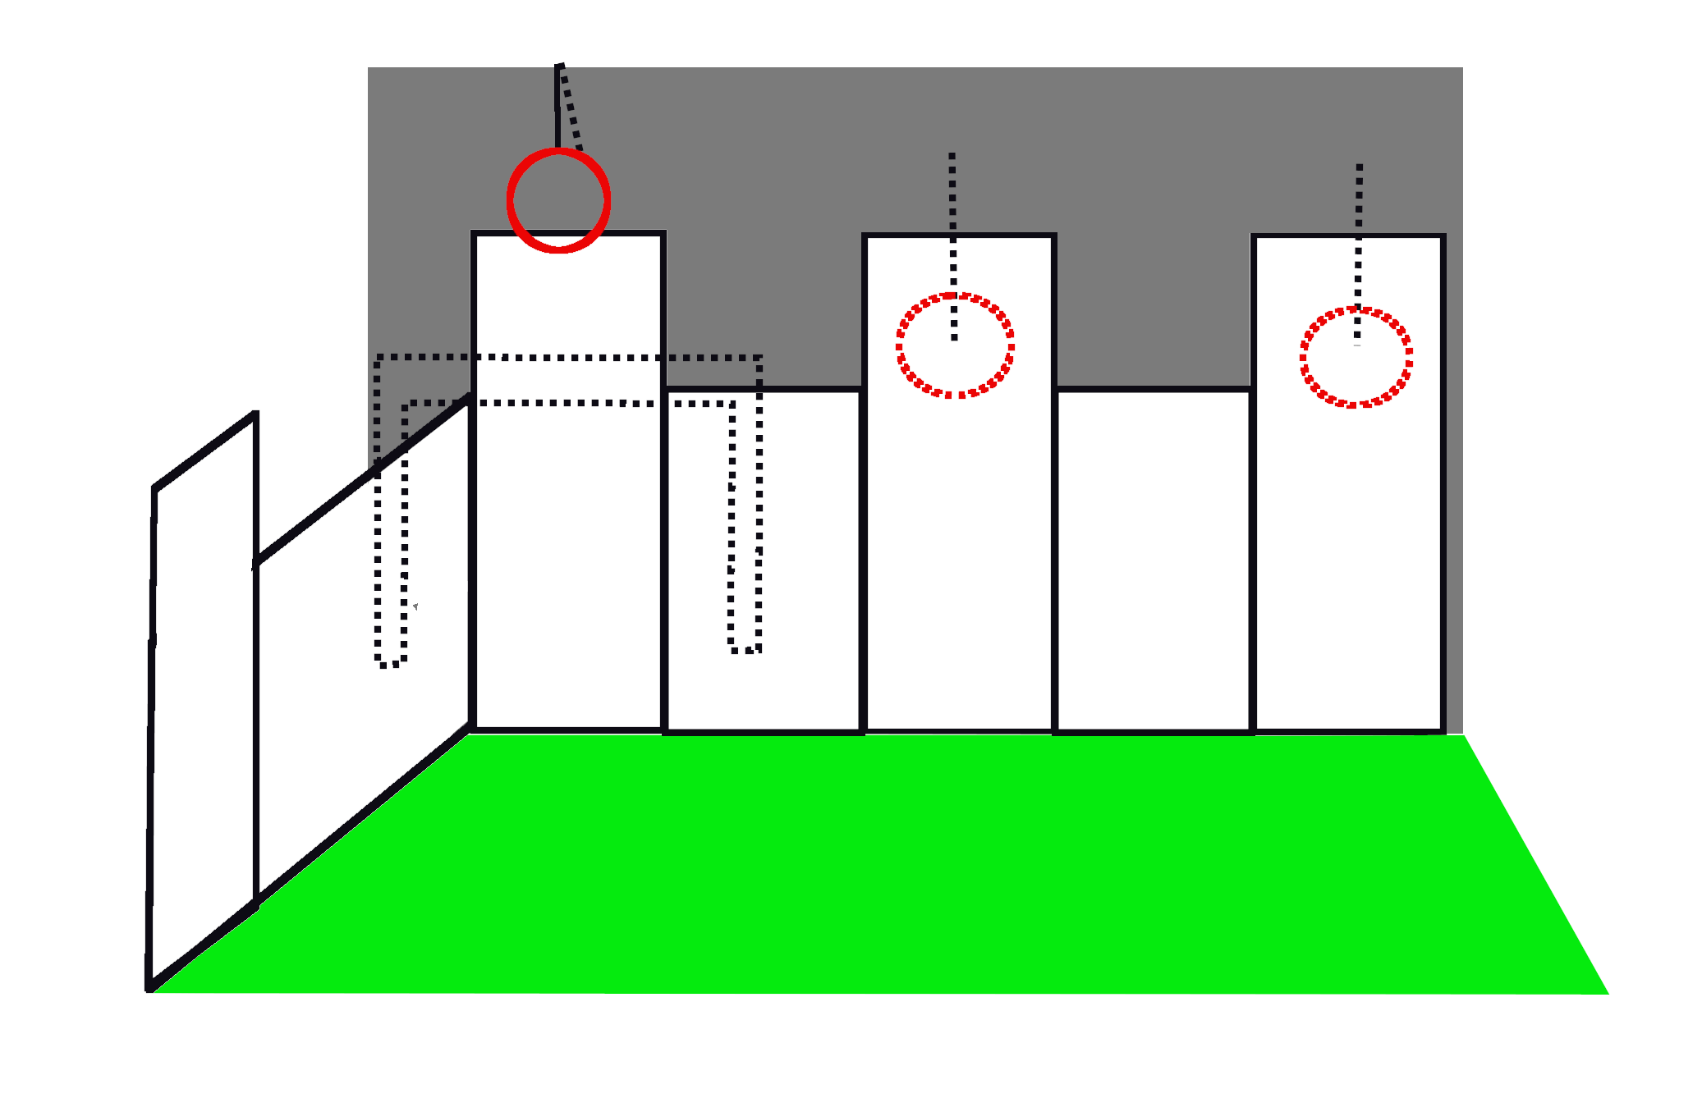

Stippellijnen staan voor dingen die achter de plastic staan/hangen. Eerste vuur is hier al ‘belicht’ om te illustreren wat ik bedoel. Koord hangt gewoon vast met plakband ofzo.

Verteller: We bevinden ons in het mythische, oude China. De Chinese keizers hebben een gigantische muur laten bouwen om zich te beschermen tegen hun grote vijand, de Hunnen (niet historisch accuraat, vandaar de ‘mythisch’ 😁). Dit barbaarse, maar oersterke volk laat zich echter niet zo gemakkelijk afschrikken. Hun leider, de vreselijke, door en door slechte Shan Yu, ziet de grote muur als een nieuwe uitdaging. Samen met zijn enorme leger valt hij de muur aan, als oorlogsverklaring aan China.
Twee wachters staan achter de muur op wacht, ze zijn schietgevechtjes aan het doen (ook 007 genoemd door leken).
Wachter 1: Aaargh weer verloren! Zeg, ik was mij aan het afvragen: is het geen slecht begin van een toneel dat we spelletjes spelen waarbij we doen alsof we op elkaar schieten? Ik bedoel, geweren waren nog niet eens uitgevonden in deze tijd.
Wachter 2: Dat noemt men een anachronisme, Bart. Dat is voor de humor, weet je wel.
Wachter 1: Pfft betweter, kijk liever of er geen aanvallers zijn – hier.
Geeft verrekijker aan wachter 2.
Wachter 2: Alsof er iemand deze machtige muur zou durven aanvallen …
Kijkt even. Schrikt plots, wijst in de verte en wordt rusteloos.
De Hunnen, één, twee, honderd … een heel leger!
Shan Yu komt samen met zijn leger op de muur af (langzaam aan, Shan Yu wandelt langzaam maar bedreigend naar de muur toe – niet om zich te verbergen maar om cool te doen). Degene die het leger draagt maakt het bijbehorende geluid (gewoon veel geroep). Wachter 1 neemt de verrekijker over, kijkt even en springt dan direct in actie.
Wachter 1: Zet het signaalvuur in gang, snel! Ik probeer ze tegen te houden!
Wachter 1 trekt zijn zwaard.
Wachter 2: Tegen te houden, een heel leger!? Ben je gek?
Wachter 1: Schiet nu op, ze zijn er bijna! Voor China!
Wachter 2 schiet in gang en klimt op de tafel achter de plastic. Wachter 1 wordt samen met het rechtstaand deel van de muur platgewalst door Shan Yu en zijn leger.
Wachter 2: Ziet dat zijn makker ten onder is gegaan – Bart, Nee! – haast zich met het aansteken van het vuur terwijl Shan Yu hem in het oog krijgt en langzaam op hem afkomt. Hij krijgt het vuur net op tijd in gang. Shan Yu grijpt hem bij de keel. – Argh, nu weet heel China dat je er bent … Kijk maar!
De andere signaalvuren gaan één voor één aan (worden over plastic gegooid aan touwtje).
Shan Yu: Kijkt naar de vuren maar lacht – Haha, perfect! Laat ze weten dat we hier zijn. Laat ze hun beste legers sturen, we maken ze allemaal af! En daarna branden we deze idiote muur af. Zo … Jou hebben we alleszins niet meer nodig!
Shan Yu steekt wachter 2 neer en maakt een vreugdekreet en zijn leger beantwoordt die. Shan Yu gaat van de tafel af en verdwijnt samen met zijn leger (en het nodige lawaai). Het decor wordt veranderd terwijl de verteller weer aan het woord komt.
Verteller: De signaalvuren werden over heel de muur verdergezet en al snel kwam het nieuws tot bij de keizer. De keizer wist direct dat dit zeer slecht nieuws was en stuurde boodschappers naar elke uithoek van het land. Zijn leger moet namelijk stevig aangedikt worden om een kans te maken tegen de Hunnen. De boodschappers brengen een strikt bevel met zich mee: elk gezin moet één mannelijk lid sturen om zich bij het leger te voegen.
In een dorpje ver van de hoofdstad is dit nieuws nog niet aangekomen. Vandaag vindt daar een ceremonie plaats waarbij jonge vrouwen worden beoordeeld om daarna gekoppeld te worden aan hun toekomstige echtgenoot. Hier hangt veel van af, elke vrouw wilt namelijk een rijke en sterke man die voor hun zorgt –

Mulan komt met een duikrol en vechtbewegingen (met bijbehorende geluidjes) in beeld. Daarna gaat ze met schwung op haar buik liggen en haalt een papier met notities op en een stift boven.
Verteller: … Of toch misschien niet iedereen. Hoe dan ook, voor vrouwen in deze tijd is die ceremonie dé manier om de reputatie van de familie eer aan te doen.
Mulan ligt op haar buik in het gras en leest luidop haar leerstof af van een papier terwijl ze die kopieert naar haar arm (als spiekbriefje dus – gewoon wat slordig gekribbel).
Mulan: Rustig en ingetogen … Sierlijk, beleefd … Delicaat, verfijnd, Ugh – is niet echt opgezet met de leerstof – èèèèèn evenwichtig, ok!
Haan kraait in de achtergrond (één van de wachters van daarnet kan het geluid maken).
Mulan: Whoops! Nog snel even thee gaan zetten!
Mulan springt recht en loopt uit beeld. Fa Zhou komt al mankend in beeld, zwaar leunend op zijn stok, en beweegt zich naar het altaar. Daar knielt hij neer om tot de voorvaders van de familie te bidden (grotendeels met de rug naar het publiek dus).
Fa Zhou: Waarde voorvaders, mag ik jullie vragen om Mulan vandaag bij te staan? Help haar alstublieft om een goede indruk te maken op de koppelaarster.
Mulan komt in beeld gelopen met een kan met thee en een kopje in haar handen. In haar haast struikelt ze bijna en kan ze maar net voorkomen dat alles op de grond valt.
Fa Zhou: bij het zien van Mulan benadrukt hij nog maar eens – Alstublieft …
Mulan komt terug helemaal tot rust en giet thee in terwijl haar vader langzaam aan rechtkomt.
Fa Zhou: Mulan-
Mulan: De dokter zei drie kopjes in de ochtend …
Fa Zhou: Mulan-
Mulan: … en drie in de avond – geeft kopje af.
Fa Zhou: Mulan, je zou al in het dorp moeten zijn! Als enig kind rekenen we op jou-
Mulan: … om de familie-eer hoog te houden. Geen zorgen vader, ik zal je niet teleur stellen – merkt plots dat haar spieknota’s zichtbaar zijn en verbergt ze snel – duim voor me!
Mulan rent al hoppend uit beeld.
Fa Zhou: Schiet op! – zucht – ik … zal nog maar wat gaan bidden …
Verteller: Zal Mulan indruk kunnen maken op de koppelaarster? En wat gaat er verder gebeuren met de dreigende aanvallen van de Hunnen? We zien het morgen!

Dag 2
Personages: H: Mulan,
B: Fa Li, koppelaarster/match-maker

Materiaal: A: Emmer water, bloem, lippenstift/ketchup, rekkertjes, deken, touw (+ evt. waaier/paraplu), stoel/tafeltje (om al dit materiaal op te zetten – staat naast Fa Li), stokpaardje, blad (evt. van script) + plankje & balpen zodat koppelaarster notities kan nemen
D: huis van matchmaker (links aan plastic), bordje met ‘dorp’ of ‘badhuis’ op (opgehangen aan plastic, ergens waar Fa Li staat)

Fa Li staat rechts in beeld ongeduldig te wachten op Mulan.
Fa Li: Waar blijft ze nu toch? Van alle dagen die ze kon kiezen om te laat te zijn … Komaan Mulan, de match-maker is geen geduldige vrouw weet je …
Mulan komt van achter de plastic aangerend op het stokpaard, springt er met een draai vanaf en maakt een coole tuimeling, eindigend in een pose (just do what you can 😉).
Mulan: Iiik ben er!
Fa Li staart haar boos aan.
Mulan: Wat? Ik moest nog thee zetten en-
Fa Li: Ik moet je excuses niet hebben! Kijk trouwens eens wat voor vuil er overal aan je hangt … – zucht – Ok, geen zorgen! binnen de 3 minuten zorg ik ervoor dat je eruit ziet als de meest gracieuze vrouw van het dorp! Laten we eens kijken … Eerst grondig proper maken …
Gooit een emmer water over Mulan.
Mulan: Aaah koud!
Fa Li: Het was warmer geweest had je op tijd geweest! Hmm, je bent te vaak buiten aan het rotzooien in de zon. De huid van een elegante Chinese dame moet zo wit als sneeuw zijn …
Gooit hand vol met bloem in gezicht van Mulan.
… ze moet lippen zo rood als bloed hebben …
Doet lippenstift aan bij Mulan, maar enorm slordig met goede uitschuivers (evt. zelfs met ketchup, doe maar wat het tofste lijkt).
… een onweerstaanbare hairdo …
Gebruikt (een) rekkertje(s) om Mulan een verschrikkelijk kapsel te geven (go wild).
en natuurlijk beeldschone kledij …
Bindt met een touw een deken ‘heel strak’ rond de buik van Mulan, Mulan slaakt kreetje van verbazing.
… met de nadruk op een piepkleine taille! Ziezo! Wat een onweerstaanbare schoonheid, rrrauwch! Ik denk dat je er klaar voor bent.
(I know, Mulan has to suffer; als iemand nog wat toffe addities kan bedenken, feel free om ze toe te voegen).
Mulan trekt afkeurend gezicht.
Fa Li: Nou nou, altijd een mooie, verfijnde glimlach op je gezicht houden bij de koppelaarster.
Mulan trekt overdreven smile (Sheldon Cooper-style).
Fa Li: Mmm, kan er mee door … denk ik. Alleszins, your time to shine, girl! Doe onze familie eer aan!
Mulan vertrekt in de richting van de koppelaarster maar Fa Li grijpt haar nog bij de arm waar de nota’s op staan.
Fa Li: … Mulan, wat is dit?
Mulan: Euhm, nota’s … Voor als ik iets vergeet.
Fa Li: – zucht – ik had deze ochtend nog een gebed voor onze voorvaders moeten houden … Hier, neem dit nog. (eventueel nog een waaier of paraplu geven)
Mulan en Fa Li wandelen samen naar het huis van de matchmaker.
Fa Li: Alle andere meisjes zijn al geweest precies, hopelijk zijn we nog net op tijd. Wacht hier, ze gaat je direct komen halen.
Koppelaarster komt door de deur naar buiten en leest met een boze blik van haar papier de naam ‘Fa Mulan’ af.
Mulan: – Overdreven enthousiast (en in pose) – ben er!
Koppelaarster: Praten zonder toestemming … – kribbelt wat op haar papier en gebaart om mee naar binnen te gaan.
Mulan: Whoops … – volgt koppelaarster
Wanneer ze binnen zijn neemt de koppelaarster even de tijd om Mulan kritisch op te nemen. Ze knijpt even in de wangen van Mulan.
Koppelaarster: Hmm … Degelijk vlees, maar te smalle heupen. Niet goed om kinderen te baren. Knap snoetje wel … Goed, kan ermee door. Ok, ik ga je een aantal situaties schetsen en jij moet zeggen hoe jij zou reageren als beleefde dame.
Mulan: Komt in orde! Oh ja – herinnert zich advies van moeder en zet overdreven smile terug op.
Koppelaarster kijkt bedenkelijk maar gaat verder.
Koppelaarster: Zodus, je zit met je toekomstige man aan tafel op een feest. Je man heeft echter wat te veel gedronken en in een discussie met een tafelgenoot zegt hij wat onbeschofte dingen waar jij het niet mee eens bent. Wat doe je?
Mulan: Hmm … – tegen zichzelf – da’s een moeilijke, als echtgenoot moet ik mijn man natuurlijk goede manieren aanleren, maar hoe? Ik heb wel eens een hondje opgevoed maar-
Koppelaarster: Wel, komt er nog een antwoord?
Mulan: Ok! Dus dus dus, ik steek een boze vinger op en zeg ‘stoute echtgenoot!’. Als hij daarna zijn excuses aanbiedt voor zijn onbezonnen gedrag, geef ik hem een snoepje. Maar als hij begint te blaf- euh… mij tegen te spreken, trek ik hem mee aan zijn oor en is het gedaan met feesten voor hem!
Mulan is duidelijk trots op haar antwoord, de koppelaarster staart haar even ongelovig aan.
Koppelaarster: Zeer grondig fout jongedame, ik wil niet weten waar jij je manieren hebt geleerd. Het juiste antwoord was: ‘aangezien je je op een openbare plaats bevindt, knik je gewoon vriendelijk en geef je je echtgenoot gelijk. Het brengt een man tot schaamte om de les gelezen te worden door zijn eigen vrouw.’
Mulan trekt een gedegouteerd gezicht.
Koppelaarster: Goed, dit is natuurlijk een belangrijk moment in je leven dus ik zal aannemen dat het komt door de zenuwen. Je krijgt nog maar één kans dus let goed op deze keer. Je loopt als getrouwde vrouw op straat. Een onbekende man knipoogt naar je en knijpt vervolgens in je billen. Hoe pak je dit aan?
Mulan: Aha! Hier heb ik op geoefend, maar hoe zal ik het uitleggen … Wacht, ik zal het gewoon voordoen bij jou. Dat gaat het snelst zijn! Zodus, ik pak hem zo bij zijn nek … Zet mijn ene voet hier en gooi hem dan over mijn been op de grond … Zo ongeveer. Whoops, sorry mevrouw.
Mulan doet dus voor bij de koppelaarster wat ze zegt. Ze gooit ze ietwat meer hardhandig op de grond dan gepland (vandaar de ‘whoops’), maar gaat wel verder met haar uitleg (en uitbeelding – zonder aanraking deze keer).
Mulan: … en dan stamp ik met volle kracht zijn edele bitterballekes plat!! Zo ongeveer dus – met sprongetje – tsjakka! En dan zou ik hem eventueel nog bij de haren kunnen vastpakken en zeggen dat hij uit mijn buurt moet blijven of z’n curryworst gaat er de volgende keer ook aan///hij is de volgende keer zijn tanden ook kwijt (indien het eerste erover zou gaan) … Maar dat vind ik er persoonlijk nogal over. – ziet de geschokte blik van de koppelaarster – Oh ja! – zet overdreven smile terug op.
Koppelaarster: Jij onbeschoft, klein… Buiten! Jij mag er dan wel uitzien als een fatsoenlijke bruid, je bent compleet geschift vanbinnen! Jij zal je familie nóóit eer kunnen aandoen!
De koppelaarster scheurt haar papier met notities aan flarden (of gooit het weg als het een te waardevol papier is ☺) en Mulan haast zich naar buiten. Even verder laat ze zich weemoedig op de grond zakken.
Mulan: – zucht – ik dacht echt dat ik goed zat deze keer … Ik ben geboren in de foute wereld denk ik. – komt terug recht – vooruit dan maar, terug naar de familie; als mislukkeling …

~ Side-note: Het blad dat de koppelaarster vastheeft om notities te nemen, kan evt. gewoon een blad van het script zijn. Dan hoeft de speler niet al die tekst vanbuiten te leren en wordt het misschien minder lastig om een vrijwilliger te zoeken ☺. Best wel niet alles aflezen natuurlijk.

Dag 3
Personages: H: Mulan, Fa Li, Fa Zhou
B: boodschapper 1 (+ twee van de genoemde personages ‘besturen het weer’)

Materiaal: A: Boodschap (opgerold papier), vlag van het keizerrijk, stokpaard, familiezwaard (in zijn schede) & harnas (hangen met plakband ~ midden plastic), zon & maan (liggen omgekeerd op de grond net voor de plastic – rechts van familiezwaard/pantser – met een koord vast aan de achterkant → het koord wordt dan over de plastic gegooid zodat de maan omhoog gaat als je er aan trekt), evt. iets om de zon en de maan mee vast te maken wanneer die omhoog is getrokken (anders gewoon achter plastic laten vallen), zeef, kan water, rekkertje (in Mulan haar zak)
D: Tafel met 3 stoelen helemaal links, familiealtaar, achter de plastic een tafel

Scène begint met Fa Li en Fa Zhou die links wat aan het afwachten zijn en Mulan die weemoedig langs de andere kant aan komt wandelen.
Mulan: – zucht – Hoe kan ik dit gaan uitleggen?
Een boodschapper komt op zijn (stok)paard met rechte rug en op koninklijke wijze tevoorschijn (dus rijdt zoals een belangrijk persoon, hoe dat ook moge zijn 😃) langs dezelfde kant als Mulan. Hij heeft de vlag van het keizerrijk vast en de boodschap aan zijn zij.
Boodschapper: Maak plaats, maak plaats!
Mulan gaat opzij en de boodschapper draaft tot op klein afstandje van Fa Li en Fa Zhou.
Mulan: Wat was dat? Dat zag er officieel uit, snel gaan kijken!
Mulan gaat ergens gehurkt vanop afstandje kijken. De boodschapper stapt af zijn paard, legt zijn vlag neer en ontrolt zijn boodschap.
Boodschapper: Ahem, ahem! Ik breng een officiële boodschap vanuit het keizerlijk paleis. De Hunnen zijn ons machtige keizerrijk China binnengevallen! Op bevel van de keizer moet elke familie één mannelijk lid sturen om te dienen in het leger!
Mulan: Oh nee!
Boodschapper: Ben ik hier bij de familie ‘Fa’?
Fa Zhou: Jazeker, mijnheer.
Boodschapper: Welk mannelijk lid zal u sturen?
Fa Zhou: Aangezien ik het enige mannelijk lid ben, zal ik gaan, met trots!
Boodschapper: Dan geef ik u deze medaille. Meldt u morgen aan bij het Wu Shu kamp door deze te tonen.
Fa Zhou geeft zijn stok aan Fa Li, groet op Chinese wijze (vuist tegen eigen platte hand) en maakt kleine buiging. Daarna probeert hij zonder te manken (wat duidelijk moeilijk lukt) zijn medaille te gaan halen (boodschapper gaat de medaille dus niet brengen maar biedt ze vanop afstandje aan!). Fa Li aanschouwt het gebeuren met pijn in haar ogen. Net voordat Fa Zhou de medaille kan pakken komt Mulan aangelopen.
Mulan: Vader, nee! Ik smeek u meneer, mijn vader heeft het leger al eens gediend en-
Boodschapper: Stilte! Je zou er goed aan doen je dochter te leren om stil te zijn in de aanwezigheid van een man!
Fa Zhou: Mulan, sorry, maar je brengt me ten schande.
Fa Li legt haar hand op de schouder van Mulan en schudt haar hoofd (nee-knikkend in de zin van ‘je kan er niets aan veranderen’). Fa Zhou neemt de medaille aan en wandelt (op dezelfde wijze als daarvoor) naar waar het familiezwaard is opgehangen. De boodschapper pakt zijn vlag terug op, stijgt op zijn paard en draaft – ook op dezelfde wijze – tot buiten beeld. Fa Li en Mulan gaan in stilte en melancholiek aan tafel zitten om te eten. Vanaf dan blijft Fa Li vooral stil maar wel duidelijk bedroefd. Fa Zhou pakt het zwaard uit zijn schede en bekijkt het.
Fa Zhou: Het familiezwaard … Tijd dat ik er weer gebruik van maak.
Fa Zhou begint te oefenen. Hij begint goed maar valt al snel met pijn aan zijn been. Hij probeert nog eens maar met hetzelfde resultaat. Al zuchtend doet hij het zwaard terug in zijn schede en hij zet zich bij de andere twee aan tafel. Mulan staat plots recht en doorbreekt de stilte.
Mulan: Het is niet eerlijk! Er zijn meer dan genoeg jonge mannen om China te verdedigen!
Fa Zhou: Het is een grote eer voor mij om mijn land en mijn familie te verdedigen.
Mulan: Dus je gaat sterven voor eer!?
Fa Zhou: Ik zal sterven om te doen wat juist is.
Mulan: Ma-
Fa Zhou staat kwaad recht en klopt op tafel.
Fa Zhou: Ik ken mijn plaats! Het is tijd dat jij die van jou ook leert!
Mulan loopt weg en zakt even verder (waar de zon en de maan liggen) verslagen op de grond (huilen mag altijd 😁).
Fa Zhou: Kom, we gaan slapen. Ik moet uitgerust zijn voor mijn tocht morgen.
Fa Zhou en Fa Li staan recht en verdwijnen uit beeld. De maan gaat omhoog + iemand gaat op de tafel achter de plastic staan en gooit water door de zeef (regen voor de melancholische stemming – kan evt. weggelaten worden als het te veel wordt om gecoördineerd te krijgen).
Mulan staat plots recht.
Mulan: Nee! Ik ga hier niet zitten huilen en gewoon accepteren wat er gebeurt! Tijd dat ik het heft in eigen handen neem. Als ik toch niet in deze wereld pas, doe ik gewoon wat mij juist lijkt!
Mulan doet haar haar in een staart en doet het harnas aan. Ze neemt het zwaard (met schede) van de plastic en verdwijnt langs links even achter de plastic. Ze verschijnt terug op het stokpaard en rijdt naar de andere kant van de plastic om langs daar terug te verdwijnen. De zon wordt omhoog gehesen. Van achter de plastic hoor je Fa Li praten/roepen.
Fa Li: Mulan? Mula-aaan! Fa Zhou, word wakker! Mulan is weg!
Fa Zhou en Fa Li komen in beeld gelopen (Fa Zhou nog wel steeds mankend natuurlijk). Ze roepen Mulan.
Fa Li: Oh nee, kijk! Het familiezwaard en –pantser zijn weg!
Fa Zhou: Nee! Het kan toch niet waar zijn … – voelt in zak – Mijn medaille is ook weg! Dat betekent …
Fa Zhou zakt geschokt tot op zijn knieën.
Fa Li: … Dat Mulan in jouw plaats naar het leger is gegaan, zich voordoend als jongen! Je moet haar stoppen! Ze kan vermoord worden!
Fa Zhou: Ik ben bang dat dat niet meer gaat. Als er ontdekt wordt dat ze zich voordoet als jongen om in het leger te komen, staat er een doodstraf op haar te wachten …
Fa Li: Oh nee!
Fa Zhou: Alles wat we nu kunnen doen, is bidden …
Fa Zhou komt recht en de twee knuffelen elkaar.

Dag 4
Personages: H: Mushu (Os, Konijn, Varken, Aap (= Mushu zelf)), Fa Zhou, verteller
B: Grote voorvader, 2 dragers van de legerborden

Materiaal: A: Borden met legers van Shan Yu en China
D1: Familiealtaar (zie materiaallijst)
D2: brandend dorp (links)

Verteller: Vorige keer zagen we hoe Mulan vertrok naar de oorlog, verkleed als jongen, om haar vader te redden. Als ze ontdekt wordt, wacht er een doodstraf op haar. Haar vader weet niet wat hij kan doen om haar te redden en wanhopig bidt hij tot de voorvaderen.
Als een familielid van de Fa familie sterft, worden ze namelijk allemaal begraven onder een altaar. De belangrijkste onder hun krijgen een standbeeld van een dier dat hun persoonlijkheid weerspiegelt. Tot deze standbeelden wordt dan gebeden voor goed geluk.
Toneel begint met Fa Zhou die neerbuigt voor het familiealtaar. Mushu en de grote voorvader staan achter het altaar om de stemmen van de standbeelden te doen.
Fa Zhou: Oh waarde voorvaders, aanhoor mijn smeekbede … Waak alsjeblieft over Mulan, help haar om veilig de weg terug naar huis te vinden. Ik ben ten einde raad, alsjeblieft …
Fa Zhou verdwijnt achter de plastic. Wanneer hij weg is komt het middelste standbeeld (de grote voorvader) tot leven (acteur komt dus door de gaten kijken). Dit standbeeld blijft de hele tijd ‘in leven’. De rest wordt afwisselend tot leven geroepen (gewoon telkens als ze tekst hebben en daarna verdwijnen ze direct terug) en worden allemaal door Mushu gespeeld. Elk standbeeld heeft een raar stemmetje en/of spreekt op een gekke manier. Je kan zelf wat kiezen op welke manier je het precies doet.
Voorvader: Wooooooo! I’m aliiiive! Ow yeah, let’s go! – beatboxt heel even
Varken: met Hollands accent – Grote voorvader, hou je nou toch eens in man!
Voorvader: Ahem! Ja mannekes, we zitten ier met een lastig parket zulle. Nen travestiet mé kuren, en ’t is nog ene dieje wil vechten owek! Die stamt zeker af van ulle kant van de famille, is’t ni Konijn? Hahaha!
Konijn: – heel sloom (of andere speciale manier van praten, je ziet maar) – Zal het gaan ja? Wie is degene die meermaals betrapt werd terwijl hij in de kleren van zijn vrouw met My Little Ponies speelde?
Voorvader: Euh … Dat is euh, een lang vervlogen tijd. Ahem! We hebben belangrijkere zaken te bespreken! We zitten met een serieuze crisis, dus zullen we ook grote middelen moeten inzetten. Os!
Os: diepe, schorre stem – aanwezig!
Voorvader: Jij bent onze sterkste beschermer. Als grote voorvader roep ik jou tot leven om Mulan terug veilig thuis te brengen!
Os: Begrepen, hier komt ie! – woooooo, whaaaaaooooooo – (ongeveer geluidjes die Goku maakt als hij aan het opladen is https://www.youtube.com/watch?v=_aMg-SN4UbU , https://www.youtube.com/watch?v=c1iF9OSYHlY ), maakt progressief meer lawaai en doet dus heel veel moeite. Na een tijdje begint hij met de standbeelden schudden – Komt ie! wooooo, ben er bijna! – stopt plots met schudden en geluid maken en blijft heel even stil – Sorry mannen, het gaat voor een andere keer zijn, doei!
Voorvader: Ja maar … Verdikkeme, da’s nen domper! Ni erg, dan gaan we voor onze snelste beschermer! Het is jouw beurt, Konijn!
Konijn: Euhm, nja sorry maar ik had eigenlijk al plannen van’t weekend …
Voorvader: … Gast ge zijt een standbeeld, wa gaade doen?
Konijn: Euhm, wat filosoferen, spugen naar eekhoorns die te dichtbij komen, ge weet wel …
Voorvader: Hmm, da’s inderdaad wel belangrijk, van da pluimstaartgespuis moete we ier ni hemme. Ok dan, dan gaan we voor onze slimste! Varken!
Komt geen antwoord.
Voorvader: Varken?
Weer geen antwoord.
Voorvader: Ja lap, dieje zen we al ielemaal kwijt …
Aap komt ‘tot leven’ en zet grote smile op.
Voorvader: Wat zit jij zo te lachen, aap? Je moet niet denken dat het aan jou is, vorige crisis hebben we beslist dat jij nooit meer opgeroepen wordt! Je zou ons alleen maar verder in de put duwen!
Aap schudt met zijn standbeeld (dat dus niet helemaal vasthangt aan de rest).
Voorvader: Daarft het ni e makker!
Schudt nog een keer.
Voorvader: Ik waarschuw u, durf het niet!
Aap trekt zijn standbeeld van de rest en stampt het voor zich weg (zoals je een deur instampt).
Aap: Boom bam baby!
Voorvader: Oh nee, mannekes toch …
Aap: Who’s bad? – doet wat Michael Jackson bewegingen – Aaw!
Voorvader: Aap, kruipt is flink terug in uw standbeeld.
Aap: Direct, voorvader, eerst even Mulan gaan halen! Ben direct terug!
Aap loopt op een ‘aapse’ manier weg en verdwijnt achter de plastic.
Voorvader: Jep, nu zitten we met een échte crisis …
Altaar wordt weggehaald, brandend huis wordt links aan de plastic gehangen. Shan Yu ligt helemaal rechts uitgestrekt op zijn zij te chillen, wrijvend over zijn buik. De generaal komt marcherend langs links tevoorschijn samen met iemand die het bord van het Chinese leger voor zich draagt.
Generaal: 1-2, 1-2, 1-2, Haaalt! Oh nee… Heel het dorp, in vuur en vlam! We waren te laat … En wat een stank! Dit ruikt naar Hunnen … Wacht, wie is dat daar? Misschien een overlever! Heeey, meneer daar, is alles ok? Heb je medische hulp nodig?
Shan Yu: – steekt achteloos zijn hand op – Ola amigo! Ik heb wel wat pijn aan mijn buikje, misschien dat iemand mij even buikwrijfjes kan komen geven zodat ik een dutje kan doen?
Generaal: – naar zijn troepen gericht – Mannen! Iemand met een zachte hand nodig voor buikwr- … Wacht eens even – loopt even verder om beter te kijken – jij bent Shan Yu! Ik had het kunnen weten, hoe durf je hier zo zorgeloos te liggen na alles wat je gedaan hebt!
Shan Yu: Mmm sorry, was even moe …
Generaal: Doe niet onnozel, wat heb je met alle inwoners van dit dorp gedaan. Ik hoop voor jou dat ze niet allemaal …
Shan Yu: … Opgegeten zijn? Sorry maat, ik had honger – vandaar ook al het vuur … Ik zal het proberen niet meer te doen. Alles oké nu?
Generaal: Jij monsterlijke barbaar! Hiervoor zal je boeten, en wel vandaag ook. Ik weet niet wat er gebeurd is met dat armzalig legertje van jou, maar het lijkt me dat het hier 500 tegen één is! Heb je nog laatste woorden?
Shan Yu staat langzaam recht.
Shan Yu: Ugh, kan ik in de plaats die buikwrijfjes nog krijgen?
Generaal: Je hebt je kans verkeken. Val aan!
Het leger van de generaal komt in beweging (met bijbehorend geluid) maar beweegt maar traag. Shan Yu knipt met z’n vingers en haalt z’n zwaard boven. Zijn leger komt met veel lawaai achter het leger van de generaal tevoorschijn, haalt het in en overrompelt het.
Generaal: Neeee!
Terwijl de generaal omkijkt steekt Shan Yu hem neer. Het toneel eindigt met de zegekreet van Shan Yu en zijn leger.

Dag 5
Personages: H: Mulan, Mushu, Yao, Ling, Shang
B: Wachter 3

Materiaal: A: Oorlogsmedaille, stokpaard, Mulans zwaard (aan haar zij)
D: Tentenkamp (wordt pas midden toneel opgehangen)

Mulan is aan het ijsberen en tegen zichzelf aan het praten. Haar paard ligt op de grond naast haar. Mushu komt met grote nieuwsgierige ogen en een ondeugende glimlach van achter te plastic piepen en blijft zo even kijken. Wanneer Mushu aan het woord is praat hij altijd heel expressief en met veel gebaren.
Mulan: Oké oké, nog een keer; – probeert te praten in mannenstem, maar het lukt niet zo goed – Goedemiddag, mijn naam is Ping, ik ben een man die euh, mannelijke zaken komt doen in het mannelijke mannenleger. Kijk maar naar mijn zwaard en euh … forse biceps.
Mulan doet wat bodybuilder-poses. Mushu barst uit in het lachen.
Mushu: Hahahaha, mijn god je bent hopeloos!
Mulan: Oh nee, wie is daar?! ... Oeh het is een aapje! Oef, ik dacht even dat een andere rekruut me had gezien.
Mushu: Een aapje!? Laat me je eens vertellen wie ik ben, meisje, ik ben dé grote, dé almachtige, vrouwenverslindende, supersonische – beeldt de letters die hij noemt expressief uit – M-U-S-H-U, mmmmmmmushuu! – eindigt in pose en blijft zo in verwachting staan
Mulan: Ok Moesje, hoe komt het dat een schattig aapje zoals jij kan praten? Trouwens – schort keel – ik ben helemaal geen meisje, ik ben een
mannelijke man-man!
Mushu: Mu-shu, Mú-shú! Meisje komaan, probeer wat moeite te doen. Wacht, zei je nu schattig aap- – zucht – laat al maar … Oké waar zal ik beginnen? Jij, meisje, hebt onze familie in een groot risico gebracht! Als jij jezelf, als enig kind van de Fa familie, de dood in drijft door naar het leger te gaan, stopt de Fa familie binnenkort misschien met bestaan!
Mulan: Maar-
Mushu: -Zodus, om het grote gevaar af te wenden hebben je voorouders de sterkste en meest betrouwbare beschermer van de familie gestuurd: jep, c’est le me. – maakt buiging – Ok meissie, volg mij maar en dan lopen we lekker terug naar huis!
Mulan: Nee sorry, dat gaat niet …
Mushu: Nou nou, het komt allemaal goed. Ik heb het al helemaal uitgewerkt: ik breng jou naar huis, samen vinden we een lekkere bink voor jou om mee te trouwen – zo ene met een schoon poepke – en alles komt goed met de Fa familie. Allemaal dankzij het briljante brein van deze aap! – doet wat dance moves – Aaw!
Mulan: Nee! Ik heb mijn keuze gemaakt. Ik leg me niet meer neer bij wat anderen voor mij hebben beslist! En al zeker niet als ik daardoor mijn vader verlies! Sorry Moesje, maar ik ga naar de oorlog, zelfs al betekent het mijn dood!
Mulan springt op haar paard en wilt vertrekken maar Mushu stopt haar.
Mushu: Wacht! Wacht heel even, geef me even denktijd … – doet alsof hij even heel hard nadenkt – Ok, je maakt het me niet gemakkelijk maar weet je; ik ben een aap dus ik ben wel best flexibel. En daarbovenop, I like your spirit, girl! Ik hou ook niet zo van doen wat ze me vertellen. Verandering van tactiek dan! Ik kom met jou mee naar de oorlog en maak van jou een oorlogsheld! Maakt niet uit wat de rest er van denkt! Trouwens, Mu-Shu, Mú-shú!
Mulan: Wow, bedankt! Maar … gaat het niet wat vreemd zijn als ik daar aankom met een aap als metgezel?
Mushu: Aha! Maar dat is nog het beste, jij mag me dan wel klaar en duidelijk zien – als de prachtige, majestueuze aap die ik ben – maar personen die niet tot onze Fa familie behoren, kunnen dat niet! Ik ben namelijk een beschermgeest!
Mulan: Wow, indrukwekkend!
Mushu: Ah, je begint het eindelijk door te krijgen! Wel belangrijk, andere mensen kunnen me wél horen. Maar aangezien ik meestal niet veel van zeg ben gaat dat geen probleem vormen!
Mulan: Oké super! Kom, ik moet me aanmelden bij het Wu shu-legerkamp. Spring maar op mijn paard!
Mushu: Goed, ik sta je bij met advies!
Mushu en Mulan lopen samen tot achter plastic. Het decor wordt veranderd (tentenkamp). Wachter 3 staat bij de ‘ingang’ aan één van de uitersten van de plastic. Yao en Ling zijn wat aan het chillen aan de andere kant van de plastic. Mulan en Mushu komen terug tevoorschijn en stoppen bij de wachter.
Wachter 3: Halt! Nieuwe rekruut? Medaille tonen dan!
Mulan: Wacht, ik – ahem! – herinnert zich dat ze als man moet spreken en begint vanaf nu te spreken als Batman tegen iedereen behalve Mushu – Wacht, ik heb hem hier ergens in mijn zak … Alsjeblieft!
De wachter staart Mulan even vreemd aan vanwege haar stem maar bekijkt dan de medaille die ze hem aanreikt.
Wachter 3: Ok, dat ziet er goed uit. Loop maar verder en vraag aan een andere rekruut om je de verblijfstenten te laten zien.
Mulan: Okelidokeli, zal ik doen.
Mulan loopt tot op klein afstandje van Yao en Ling. Deze zijn nog in hun eigen wereldje verzonken en merken haar dus nog niet op.
Mushu: Zo Mulan, welkom in de echte mannenwereld! Kijk maar eens goed rondom je, deze mannen worden je zielsverwanten op de weg naar de oorlog.
Yao ruikt uitgebreid aan zijn oksels en voeten. Ling peutert in zijn neus en snuit dan zijn neus leeg op de grond. Daarna kijken ze wat verdwaasd rond.
Mulan: Ieuw … Zijn dat …? Ugh, ik denk niet dat ik dit ga kunnen … Trouwens, wat is die stank hier? Worden er hier uitwerpselen over de tenten gesmeerd ofzo?
Mushu: Dat liefje, is de verse geur van mannen. Geen zorgen, een paar nachten in de gemeenschappelijke tenten slapen en je ruikt net hetzelfde.
Mulan: Is dat echt een reden om te stoppen met me zorgen te maken?
Mushu: Kom, laten we kennis gaan maken.
Mushu geeft Mulan een duwtje in de richting van de twee mannen. Plotseling wordt de aandacht van Yao en Ling getrokken door iets dat ze ruiken. Ze beginnen intensief in het rond te snuffelen en wat gorilla-geluidjes te maken terwijl ze zoeken naar wat ze ruiken (iets in deze aard: https://youtu.be/Z9oACFhGIDE?t=34 // https://www.youtube.com/watch?v=aCii6mQbV4A )
Yao: Vrouw? Échte vrouw?
Ling: Vers vrouwenvlees! – kijkt naar Yao – Míjn vrouwenvlees!
De twee gaan met elkaar op de vuist.
Mulan: Wacht, wat?
Mushu: Verdorie, hier had ik aan moeten denken. Je ruikt nog te veel als een vrouw om niet op te vallen in een mannenkamp. Misschien was dat van die uitwerpselen smeren nog niet zo’n slecht idee …
Mulan probeert tussenbeide te komen.
Mulan: Wacht – terug met Batman-stem – Wacht jongens, er is hier geen vrouw! Euh, kijk maar naar mijn biceps!
Mushu: – facepalm – Man man, hopeloos …
Yao en Ling stoppen met vechten.
Yao: Geen vrouw? Sorry Ling, misverstandje precies.
Ling: Precies niet inderdaad, geen probleem makker. En wie ben jij? Juist nieuw en wat komen stoefen met je spieren?
Yao: We z llen dit jongetje eens leren wie hier de baas is!
Yao geeft Mulan een duw.
Mulan: Wacht nee, ik …
Shang komt vanachter plastic tevoorschijn. Yao en Ling springen recht om te groeten.
Shang: Wat is al dit lawaai in mijn kamp!? Er is hier gevochten, is het niet? Wie is begonnen?
Yao en Ling wijzen onmiddellijk naar Mulan.
Shang: Jij? Ik zal je dit meteen vertellen, knaap: ik heb geen nood aan onruststokers in mijn kamp! Wat is je naam?
Mulan: Mu- euh Ping!
Shang: Wel Ping, vandaag kom je er nog goed vanaf. Morgen zijn er geen excuses meer, dan begint de militaire training! Ik verwacht van jou dubbele inspanning, is dat duidelijk?
Mulan: Ja, meneer …
Yao en Ling gniffelen wat in de achtergrond.
Shang: Ik verwacht iedereen morgen bij zonsondergang op het trainingsveld! Zorg dat je uitgerust bent, je zult het nodig hebben.

Dag 6
Personages: H: Mulan, Mushu, Yao, Ling, Shang, Verteller
B: /

Materiaal: A: 3 stokken waar aan beide zijden iets aanhangt als gewicht (2 lege emmers evt. of zelfs knuffels aan een touwtje, maakt niet zoveel uit), 2 stokken om mee te sparren (idealiter bezemstokken ofzo zonder de bezem eraan)
D1: Tentenkamp
D2: Afgebrand dorp – wat meer naar één zijde gehangen, nog meer naar die zijde ligt de helm van de generaal op de grond

Yao, Ling en Mulan zijn oefeningen aan het doen terwijl Shang langs de zijlijn toekijkt. Mulan heeft het duidelijk moeilijk om te volgen en Shang moet geregeld corrigeren. Yao en Ling gniffelen geregeld wat en kijken Mulan dan laatdunkend aan. Mushu zit aan de kant en fluistert Mulan af en toe aanmoedigingen toe.

Verteller: De training van de nieuwe rekruten is begonnen. De generaal, die we een paar dagen geleden tegen de Hunnen hebben zien vechten, heeft deze training in de handen van zijn zoon gelaten, Shang. Shang is een knappe, gespierde – Shang laat even zijn spierballen zien en knipoogt naar het publiek – en keurige man en heeft zich met veel talent en inzet snel kunnen opwerken in het leger tot aanvoerder. Hij heeft het beste voor met zijn mannen, maar wist dat er nog veel werk aan de winkel was voordat hij ermee naar het leger kon. Voordat het échte mannen werden.
De training is hard en Mulan, als enige vrouw in het gezelschap, heeft het enorm moeilijk om de rest bij te houden.
De drie rekruten zijn ondertussen begonnen met rondjes te lopen met de stokken op hun schouders. Shang moedigt wat aan. Ze lopen drie keer een lengte voor de plastic en dan weer terug achter de plastic. de tweede lengte loopt Mulan redelijk achter en kan ze bijna niet meer. Shang schudt teleurgesteld zijn hoofd bij het zien hiervan. De verteller stopt hier even met praten zodat het publiek ziet wat er gebeurt. Wanneer ze de tweede keer achter de plastic verdwijnen komt de verteller weer aan het woord.
Verteller: Maar met eindeloze hoeveelheden motivatie, inzet en heel veel werk kon ze uiteindelijk het respect van Shang winnen.
Mulan komt bij de derde lengte (die pas wordt ingezet wanneer de verteller uitgesproken is) als eerste terug tevoorschijn en stopt heel actief en opgewekt bij Shang (nog wat lopend ter plaatse bv.). De rest komt uitgeput achterna. Shang kijkt tevreden.
Shang: Ok goed, ik denk dat het tijd is om jullie vooruitgang te evalueren. Jullie gaan één voor één tegen mij sparren. Als ik vind dat jullie vaardig genoeg zijn, kunnen we vertrekken om de troepen van mijn vader te gaan versterken. Yao, jij eerst.
Shang pakt de twee stokken om mee te sparren en trekt zijn shirt uit zodat zijn zwoele lichaam ontbloot wordt. Yao en Shang sparren even maar Shang krijgt snel de overhand.
Shang: Al veel beter dan gisteren, maar let erop dat je je concentratie niet verliest.
Yao voegt zich zelfvoldaan terug bij de anderen. Shang roept Ling naar voor en vecht ook even goed maar wordt dan ontwapend.
Shang: Ook al veel beter! Let op je techniek met de wapens, dat is je voornaamste zwakke punt.
Ling gaat weer bij de rest staan en geeft wat laatdunkend de stok aan Mulan (trekt de stok bv. net weg voor hij Mulan die kan pakken of laat hem vallen i.p.v. te geven). Yao en Ling gniffelen wat wanneer Mulan naar voor komt. Mulan gaat geconcentreerd klaarstaan.
Mushu: – half fluisterend, maar wel overdreven enthousiast – Go Mulaaaaan! verscheur hem!
Bij het startsein haalt ze meteen snel uit, afwisselend met stok en met trappen. (doe er maar wat sprongetjes bij ook ☺ - moet er natuurlijk niet professioneel uitzien maar oefen misschien al eens wat samen op voorhand zodat het juiste beeld overkomt). Shang moet – in tegenstelling tot daarnet – duidelijk zijn best doen om bij te houden. Shang en Ling kijken verbijsterd met wijd open mond toe. Uiteindelijk wordt Shang verrast door een rake trap en valt hij op de grond. Even blijft het stil; Mulan weet niet echt wat er gaat komen en Shang kijkt haar verbaasd aan. Shang doorbreekt de stilte met een lach.
(Het kan tof zijn als de actrice van Mulan op voorhand met de stok leert draaien om zo indruk te wekken en de scène wat interessanter te maken. Het zou dan de bedoeling zijn om net voor het uithalen eerst wat cool te doen met de stok om al direct de indruk van grote vaardigheid te creëren. Neem dan wel voldoende afstand want anders gaat er iemand veel pijn hebben. Hoopvol post ik hier alvast een link van hoe het gedaan wordt ☺: https://www.facebook.com/permalink.php?story_fbid=661416857891142&id=318979342134897 het is een louche video zonder uitleg maar ik vond geen andere fatsoenlijke, stap voor stap imiteren werkt vaak ook wel 😃. In het begin is het wat zoeken maar als je er een paar dagen tijd insteekt ben je er wel mee weg /// of een iets simpelere versie: https://www.youtube.com/watch?v=WopjUb4VXqg )
Shang: Haha fantastisch, Ping! Blijkbaar moet ik zelf terug wat beginnen oefenen. Dit is hoe het gedaan wordt, mannen!
Yao: Pfft, stoefer!
Ling: Kan ik ook als ik mijn best doe, ik loop er gewoon niet zo mee te koop.
Shang: Genoeg! Ok, ik denk dat we er klaar voor zijn. Pak jullie persoonlijke spullen in, laad de karren vol en maak de paarden klaar. We vertrekken morgenochtend om de troepen van mijn vader te versterken. Voor China!
Mulan, Yao & Ling: Voor China!
De personages verdwijnen achter de plastic. Decor wordt veranderd.
Verteller: Mulans training zit erop. Na een nachtje slapen, vertrekt ze samen met Shang en de andere rekruten om mee te gaan strijden tegen de Hunnen. Nu begint het echte werk dus. Om dat te doen, is Shang van plan om de troepen van zijn vader te versterken, die generaal is. Alleen weet hij nog niet dat de generaal enkele dagen geleden samen met zijn troepen ten onder is gegaan. We zullen zien wat dit geeft.
Van achter de plastic horen we de personages ‘Captain Jack’ zingen (of evt. een ander ‘repeat after me-liedje’); Shang zingt altijd lijntje en de rest herhaalt. Tezelfdertijd komen ze in een rij, geleid door Shang, marcherend in beeld – langs de andere kant dan waar decorstuk is opgehangen (traag voortbewegend en met bocht zodat ze nog niet tot bij decorstuk komen). Vanaf de ‘left, right, left’ stoppen ze en worden de bijhorende pasjes uitgevoerd – weer eerst Shang en dan de rest (Shang moet ze dus ook het beste kennen).
Zodus:
♫ Hey yo Captain Jack!
Bring me back to the railroad track
Gimme a gun in my hand
I want to be a shootin man
Left, right, left
The military step
The air force rap
The seventeen is the best
Oooooow - en halt! ♫
Mulan slaakt een kreetje van verschrikking.
Shang: Wacht eens, wat is dit!? Hier stond een dorp! Alles is afgebrand! Dit kan niet … Mijn vader had hier moeten zijn om het dorp te verdedigen. Hij had een heel leger bij zich …
Shang begint wat rond te kijken ziet dan de helm liggen. Hij loopt ernaartoe om er dan langzaam naast te knielen. Hij neemt hem vast, sluit zijn ogen en drukt hem tegen zijn borst. Mulan loopt wat verder om te kijken wat er gebeurt.
Mulan: Oh nee …
Shang staat recht.
Mulan: Het spijt me van je verlies …
Shang legt zijn hand op de schouder van Mulan, knikt even naar haar en wandelt dan wat verder om zijn troepen toe te roepen (Ling & Yao dus).
Shang: Verandering van koers! De vijand beweegt zich snel. We moeten zorgen dat we de hoofdstad bereiken voordat ze hun ultieme aanval lanceren. We zijn de enige hoop voor de keizer. We wagen het erop en nemen een doosteek door de bergen: de Tung-Shao pas.
Verteller komt evt. vanachter plastic met hoofd om het hoekje om een doemgeluid te maken.
Yao en Ling slaken een kreetje maar vermannen zich wanneer Shang hun aankijkt.
Shang: Volg mij!
Shang snelt zich weg en de rest volgt.

Dag 7
Denk hier op voorhand al wat na over de ruimtelijke positionering van alles. Hoe iedereen zich moet bewegen t.o.v. elkaar is ook belangrijk. Als je enkel de tekst oefent hier gaat het toneel waarschijnlijk nogal ongemakkelijk verlopen.
Personages: H: Mulan, Mushu, Ling, Yao, Shang, Shan Yu (veel acteurs!)
B: Decormanipulator, drager van Hunse legerbord

Materiaal: A: Pijlen, raket en mechanisme om raket ‘af te schieten’, een kruiwagen als kar om ‘ballast’ in te leggen (wat verzamelde rommel met vanboven raket dan), bloem (het moet een lawine voorstellen dus liefst redelijk wat, maar als je het voedselverspilling vindt kan je de hoeveelheid beperken), zwaard voor Ling & Shang (evt. in kruiwagen), zwaard Mulan & Shan Yu (hun eigen zwaard), Hunse legerbord, tafel/stoel (achter plastic, als verhoogje voor decormanipulator)
D: Bergen (met één berg waarvan bovendeel eraf kan worden getrokken dus – zie materiaallijst – zorg dat de rest goed vast wordt gemaakt zodat niet alles naar beneden valt bij het uiteen halen)

De personages lopen in een rijtje en doen alsof ze in de bergen aan het wandelen zijn (en dus veel moeite moeten doen om vooruit te komen). Shang loopt eerst, Mushu loopt naast Mulan en Ling loopt laatst, al sleurend met de kruiwagen.
Ling: Vertel me nog eens waarom ik weer alle ballast moet meesleuren?
Yao: Omdat je weeral als laatst klaar was met inpakken deze morgen, luie zwam.
Ling: Wat was dat!? Trouwens, ik kan er niks aan doen. Mijn lichaam is niet gemaakt om te functioneren in de ochtend. Wanneer ik later in een groot huis woon met een vrouwtje aan mijn zijde, sta ik nooit meer op voordat de zon op is!
Yao: Er is toch minstens één ding aan dat verhaal dat het totaal onrealistisch maakt; waar ga jij ooit een vrouwtje vinden – in de dierentuin?
Ling: Pfft wacht maar, binnen een paar maand ben ik bekend als ‘Ling, de oorlogsheld die Shan Yu met zijn voet in zijn eigen gat terug over de muur te wierp’. Alle grietjes zullen voor me smelten.
Yao: Haha klinkt goed maar rolt toch niet echt van de tong, wat dacht je van: ‘Ling, seniele dorpsgek die trouwde met een pandabeer’?
Mushu: HAHAHA, goeike!
Yao en Ling kijken Mulan aan, Mushu legt hand voor zijn mond.
Mulan: – schort keel – Euhm sorry, liet me even gaan …
Ling: Lach maar allemaal, binnenkort staat er een beeldschone deerne naast me. Eentje die me wel respecteert en valt voor al men stoere oorlogslittekens.
Yao: Hmm, zo lang dat die van mij goed kookgerief heeft ben ik al tevreden. En van die dikke, vette melkzwabbers!
Ling: Hahaha ja, met dikke tsjupappen!
Yao kijkt Ling even vreemd aan schudt zijn hoofd.
Yao: Hey Ping, wat wil jij zoal in een vrouw?
Mulan: Euhm, ik denk … Een vrouw met een goed stel hersenen die altijd zegt wat ze denkt?
Yao en Ling lachen.
Yao: Jij hebt duidelijk nog niet veel ervaring met de vrouwkes.
Ling: Al dat praten over vrouwen maakt me wel wat droevig om hier opgezadeld te zitten met jullie stinksnuiters. Wacht, misschien zijn er hier wel ergens meiden verstopt; WAAR ZIJN DIE LEKKERE GRIETJES!?
Yao lacht.
Shang: Idioot! Straks geef je onze positie weg!
De decormanipulator gooit wat pijlen over de plastic (evt. wordt er iemand geraakt aan hun arm of been) en er komt wat geroep van achter de plastic.
Shang: De Hunnen! Zorg dat je uit hun bereik komt!
Iedereen loopt tot naast de plastic langs één kant. Shan Yu komt langs de andere kant tevoorschijn, gevolgd door zijn leger.
Ling: Sh-Sh-Shan Yu!
Yao: Met een heel leger!
Shang: De Hunnen waren ons een stap voor, maak de raket klaar!
Yao neemt de raket uit de kruiwagen en doet alsof hij deze aan het klaarmaken is.
Ling: We maken geen schijn van kans!
Shang: Vluchten is hier geen optie, ze zouden ons zo inhalen. Neem jullie wapens! Als we sterven, sterven we met eer!
Shang, Ling & Mulan pakken hun wapens (van hun zij of uit de kruiwagen). Shan Yu komt met zijn gewoonlijke tough-guy-walk heel langzaamaan dichterbij maar moet nog altijd wel op goede afstand blijven. Degene die het Hunse legerbord draagt maakt de roepgeluiden van de Hunnen.
Yao: Raket is gereed!
Shang: Goed! Richt in het midden van hun troepen!
Mulan: Nee, wacht!
Mulan duwt Yao opzij, neemt de raket en loopt naar de Hunnen toe. Shan Yu lacht opgetogen.
Shang: Ping, kom terug!
Mushu: Mulan!
Mushu volgt en Mulan stopt even voor Shan Yu. Ze begint de raket te richten op de bergtop. Mushu komt achter Mulan staan en begint wat magische bewegingen te doen naar Shan Yu (Shan Yu reageert er niet op want hij ziet hem niet Mushu natuurlijk niet).
Mushu: Ik bescherm je wel, Mulan, geen zorgen! Ik gebruik mijn psychische krachten om zijn hoofd te doen ontploffen!
Shan Yu komt voor Mulan te staan en heft zijn zwaard net op wanneer Mulan de raket afschiet tegen het bovendeel van de grootste berg (Mushu duikt wat ineen van schrik). Shan Yu kijkt naar de berg.
Shan Yu: Haha, wat was daar de bedoeling van?
De decormanipulator begint met de berg te schudden maar trekt het bovendeel er nog niet af. Hij houdt de bloem ook al klaar.
Mulan: Dat!
Shan Yu realiseert zich wat er gebeurt en wordt boos.
Shan Yu: Jij mormel!
Shan Yu wil weer toeslaan maar Shang komt aangelopen en pareert de slag van Shan Yu.
Shang: Goed werk, Ping! Breng jezelf in veiligheid!
Shang en Shan Yu slaan wat met hun zwaarden tegeneen.
Mulan: Shang! Er komt een lawine, jij moet ook weglopen!
Shang: Als ik dat doe ontsnapt Shan Yu er misschien ook aan, maak dat je wegkomt!
Mushu loopt wat meer naar de zijkant.
Mushu: É stinkende poepkop! Hier moet je kijken!
Shan Yu ziet niet waar het geluid vandaan komt en wordt even afgeleid. Hierdoor kan Shang een rake trap uitdelen die Shan Yu doet omvallen.
Mulan trekt Shang mee en ze lopen samen met Mushu weg. Juist op dat moment wordt het bovenstuk van de berg – dat tot hiertoe nog altijd aan het schudden was – van de rest van de berg getrokken. De legerborddrager roept ‘LAWINE’ en het afgetrokken stuk van de berg valt op Shan Yu, gevolgd door een heleboel bloem.
Shang: Iedereen, maak dat je wegkomt!
Alle protagonisten lopen tot achter plastic. Het blijft het een tijdje stil maar dan komt Shan Yu plots met een schreeuw terug recht.
Shan Yu: Haha, de kleine mormels hadden me even te pakken. – klopt wat bloem van zich af – Geen zorgen, ik krijg mijn wraak wanneer ik de hoofdstad platleg. Sta op, bende scharminkels!
Het Hunse legerbord wordt met veel geroep terug rechtgezet.
Shan Yu: Laat alle zwakkelingen die niet tegen wat sneeuw kunnen achter, we vertrekken direct.
Shan Yu verdwijnt met z’n gewoonlijke wandel terug uit beeld en wordt gevolgd door zijn mannen.
De protagonisten komen terug in beeld gerend, ze stoppen om tot adem te komen.
Shang: We hebben het gehaald … Ping!
Mulan: Ja, kapitein?
Shang: Je bent zo gek als een achterdeur … En daardoor; heb je al onze levens gered. – legt zijn hand op haar schouder – Van nu af aan, heb je mijn volste vertrouwen.
Yao: Hoera voor Ping, de koning van de berg!
Ling: Sorry dat we zo rot tegen je deden, gast, dat was echt vethard! Merci!
Mulan: Aha! Nu jullie me vertrouwen kan ik eindelijk iets belangrijk vertellen over mezelf!
Mushu: – Al fluisterend – Mulan, Nee!
Mulan: – wat nerveus en snel pratend – Dus, mijn echte naam is Mulan, ik ben eigenlijk een vrouw! Mijn vader is gewond geraakt tijdens een vorige oorlog dus hij zou zichzelf de dood in hebben gejaagd. Maar nu we elkaar al even kennen denk ik dat mijn geslacht niet veel meer uitmaakt … toch?
Shang, Yao & Ling kijken haar even met open mond aan.
Mushu: Oh nee, wat heb je gedaan …
Shang: Is dit de waarheid … Mulan?
Mulan: … Ja.
Shang: Je weet wat de straf hiervoor is?
Mulan: De doodstraf – maar je begrijpt het niet, ik deed het om goed te doen! Ik heb mezelf toch bewezen? Ik kan beter-
Shang: Het doet er niet toe! Ik ben je kapitein en je hebt ons allen belogen! Een vrouw heeft geen plaats in de oorlog …
Shang draait zich met zijn rug naar Mulan, sluit zijn ogen en trekt zijn zwaard.
Yao: Kapitein, je gaat haar toch niet-
Shang: Nee, dat ga ik niet doen. Zij heeft mijn leven gered, nu spaar ik het hare.
Ling: Yes, ik wist het; Ping blijft bij-
Shang draait zich om en steekt zijn zwaard uit naar Mulan.
Shang: Ga en zorg ervoor dat ik je nooit meer zie!
Mulan: Maar-
Shang: Nu!
Mulan laat haar hoofd weemoedig zakken en druipt het af, Mushu volgt.

Dag 8
Geen makkelijke dag! Veel dialoog dus probeer met veel intonatie en beweging te praten!
Personages: H: Mulan, Mushu, verteller
B: /

Materiaal: A: groot opgerold papier (moet kaart voorstellen, heeft Mushu op zak), stokpaard
D: /

Mulan en Mushu komen om de hoek gewandeld.
Mulan: – zucht – ik had nooit thuis weg mogen gaan. Waar zat ik met mijn gedachten om als vrouw de held uit te gaan hangen in het leger …
Mushu: Ach, je deed het om het leven van je vader te redden. Wie had er kunnen weten dat je uiteindelijk heel je familie tot schaamte zou brengen en alles zou verliezen?
Mulan gaat bedroefd zitten en legt haar zwaard naast haar neer.
Mushu: Hey kijk, kan je dit?
Mushu doet wat dancemoves of een trucje maar Mulan reageert niet echt. Mushu gaat naast Mulan zitten.
Mushu: – zucht – wie ben ik voor de gek aan het houden. Ik moet je eigenlijk iets opbiechten. Jij bent niet de enige die zich vals voordeed. Ik ben niet echt gestuurd door de voorvaders om je te helpen – ze wilden me zo ver mogelijk van je weghouden. Jij hebt tenminste gedaan wat je deed voor een goed doel. Ik wou enkel mijn eigen eer herstellen …
Mulan: Misschien wou ik ook wel meer dan alleen mijn vader redden. Misschien wou ik vooral weg van het verhaal dat anderen al voor me hadden uitgeschreven.
Mushu: Ach ja kop op, als je zag met hoeveel de Hunnen waren, wordt dit land toch binnenkort platgewalst door die barbaren. Dan maakt het niet meer uit wie van ons mislukkeling was en wie een held. Dan is je enige belangrijke eigenschap welke saus bij je past op de barbecue.
Mulan: Het Chinese leger is sterker dan dat, Mushu, Peking valt zo snel nog niet. En ik heb trouwens geen sausje nodig om lekker te zijn.
Mushu: Tot het in zijn geheel omsingeld is door Hunnen, dan begint zelfs de broek van de keizer te stinken.
Mulan: Denk je dat echt?
Mushu: De kans lijkt me groot …
Mulan staat plots recht.
Mulan: Dat laat ik niet gebeuren. Maak je klaar, we vertrekken.
Mushu: Naar waar?
Mulan: Peking.
Mushu: Wat, Pe- ben je gek?! Wat ga je doen in je eentje, Shan Yu over z’n buikje wrijven en lief vragen of hij zich wil terugtrekken? Je wordt levend opgegeten!
Mulan: Dan is dat maar zo, dan heb ik het tenminste geprobeerd. Maar ik ga niet terug naar mijn familie wetende dat de Hunnen binnenkort voor mijn deur gaan staan!
Mushu: Maar je bent niet aan het nadenken, je doet niets anders dan jezelf de dood indrijven!
Mulan: Ik verzin wel iets als het moment er is. Je hoeft niet met me mee te gaan, zeg maar tegen de voorvaders dat ik te koppig was om te luisteren. En tegen mijn moeder en mijn vader dat het me spijt dat ik geen betere dochter kon zijn.
Mulan bindt haar zwaard weer aan haar zij en springt op het stokpaard.
Mushu: Mulan, Mulan … MULAN, JE GAAT NU NAAR ME LUISTEREN!
Mulan’s paard steigert en Mulan valt van haar paard.
Mulan: Auwtch …
Mushu: Dankjewel, meneer paard, wij verstaan elkaar. Mulan, ik mag dan wel niet de eervolle beschermgeest zijn die ik zei dat ik was, maar je denkt toch niet dat ik mijn beste maatje zich breinloos de dood in laat jagen?
Mulan: Bedankt Mushu, maar mijn besluit staat vast. Ik ga niet zomaar terug naar huis.
Mushu: Ik weet het, daar ben je veel te goed voor. Maar als je nu in alle haast vertrekt dan is het enige resultaat dat één van de Hunnen zijn buik wat voller is voordat hij de hoofdstad bestormt …
Mulan: Mmm, dan gebruik ik mijn psychische superkrachten om die Hun vanbinnen uit te besturen als een robot en zo als dubbelagent verwarring te zaaien! Hunse superrobot bzzz -
Mulan doet alsof ze een robot is. Mushu staart haar bedenkelijk aan. Bij het zien van Mushu’s blik laat Mulan ontmoedigd haar schouders zakken.
Mulan: – zucht – Ok sorry, ik ben wanhopig en gemotiveerd tegelijk. Wat stel jij dan voor?
Mushu: Volgens mij moeten we terug op zoek naar Shang. Hij is onze enige hoop.
Mulan: Wacht, je weet dat ik van geluk mocht spreken dat hij mijn hoofd er de vorige keer niet heeft afgehakt, toch?
Mushu: Dat weet ik, maar hoe we het ook aanpakken, gevaarlijk wordt het zeker. En als we nog enige rol van betekenis willen spelen in deze oorlog is hij volgens mij de sleutel.
Mulan: Ok, maar dat is gemakkelijker gezegd dan gedaan. Wat is je plan?
Mushu: Ik heb twee opties – optie 1: we gebruiken je vrouwelijke charmes en verleiden de jonge knaap. Beeld je in dat ik Shang ben; geef me je meest zwoele blik en een passende openingszin.
Mulan: Oké oké! Hé jij gespierde bink, Vou-lez-vous cou-cher a-vec mois, ce soir? – gezegd met poses en dansmoves bij elke lettergreep.
Mushu blijft haar even aanstaren.
Mushu: Hahahaha! – Rolt evt. over de grond van het lachen, zie maar wat het acteertalent aankan 😁. Hard lachen kan pittig moeilijk zijn in toneel dus zoek hier maar naar iets waar je comfortabel mee bent. Zolang het idee wat behouden blijft kan je ermee doen wat je wilt ☺. – Ik wist dat dit goed ging zijn!
Mulan: Mushu!
Mushu: Ik heb eigenlijk maar één optie hoor, ik wou je dit gewoon even zien doen. Ok, nu serieus, een vraag: wat was de eigenschap waarin je het meest verschilde van al die mannen in het leger?
Mulan: Euhm, dat ik niet stonk naar poep?
Mushu: Ok ja, die had ik moeten zien aankomen. Dat is waar, maar waarin je nog harder verschilde was in hoe je je brein gebruikte. Beide het Chinese als het Hunse leger worden geleid door stoere mannen die hun spieren willen laten rollen en de zaakjes man tegen man willen uitvechten. Maar wat als we nu eens een vrouw de tactiek van de Chinezen laten bepalen? Wat als we de Hunnen inpakken op een manier die ze zelf nooit hadden kunnen bedenken?
Mulan: Ok, ik volg je redenering, maar spijtig genoeg ben ik niet eens deel meer van het Chinese leger – laat staan de generaal …
Mushu: Dat is waar Shang in het spel komt. Door de overwinning die hij behaald heeft tegen de Hunnen in de bergen – helemaal dankzij jou, dat is hij niet vergeten – zal hij waarschijnlijk wel een promotie gekregen hebben.
Mulan: Ok, dus?
Mushu: Duuus, hier komt optie 2: jij en ik – de twee grootste genieën van China – werken samen een oorlogsplan uit tegen de Hunnen. Een absurd oorlogsplan dat een hoop hitsige mannen nooit zou kunnen bedenken! Dan sluipen we met dat plan tot bij Shang. We dwingen hem om naar ons te luisteren en hopen dan dat hij nét overtuigd genoeg is om je niet ter plekken te onthoofden!
Mulan: – denkt even diep na – Hmmmm … Ok, we doen het! Alleen weet ik niet of ik in staat ben om zo’n groot plan uit te denken. Zo slim ben ik ook weer niet, hoor.
Mushu: Dat kunnen we alleen maar weten als we het proberen. Daarbij, vergeet niet dat je hier generaties aan ervaring bij je hebt!
Mulan: Ok, ik vertrouw je, Mushu. Laten we eraan beginnen!
Mushu: Ok, kijk even hier. Ik heb een tijdje geleden een kaart weten te bemachtigen voor in het geval er iets mis ging.
Mushu rolt het papier open en de twee gaan op hun knieën zitten, lichtjes met de rug naar het publiek. Ze buigen zich over de kaart en beginnen te konkelfoezen.
Mushu: Dus … we zijn de Hunnen hier tegengekomen en ze waren op weg naar hier. Ik was aan het denken dat we misschien – fluistert iets in Mulan’s oor.
Mulan: Oh ja! Maar misschien dat we dan best euhm – fluistert ook iets in Mushu’s oor.
Mushu: Oh goed plan, ik duid het aan!
Mulan en Mushu blijven wat konkelfoezen terwijl de verteller naar voor komt. De twee beelden beelden in de achtergrond uit wat er gezegd wordt.
Verteller: Mushu en Mulan bleven doorwerken aan hun oorlogsplan tot ze van uitputting ter plekke neervielen.
Wanneer ze terug wakker werden pakten ze hun spullen in en gingen ze op pad. Alleen gingen ze deze keer niet samen op pad. Mushu ging namelijk op een geheime missie, eentje die enkel hij kon volbrengen ... Mulan daarentegen ging zoals gezegd op weg naar het Chinese leger. Vol hoop maar toch ook een beetje bang gaat ze proberen om Shang te overtuigen. Als dat niet lukt eindigt daar hun verhaal. Maar als ze hem wel kunnen overtuigen wacht er nog een groter obstakel: de strijd tegen de Hunnen! Zullen ze beide obstakels met succes kunnen trotseren? We komen steeds dichter bij het einde, maar spijtig genoeg zullen we tot morgen moeten wachten om te weten wat er gebeurt!

Dag 9
Zoals vorige dag veel dialoog zonder al te veel acties, niet gemakkelijk!
Personages: H: Mulan, Shang, verteller
B: Wachter 4 (is gewond), boodschapper 2

Materiaal: A: opgerold papier met lint rond x2 (eentje is een valse brief, Mulan heeft dit bij zich – de tweede is voor boodschapper 2), plan van Mulan (mag gewoon opgevouwd papier zijn met wat gekribbel op, ook in zak van Mulan), stokpaard
D: tentenkamp, parasol met sluier aan (als ‘barrière’, moet de ingang naar de tent van Shang voorstellen), tafel met wat papieren op & stoel

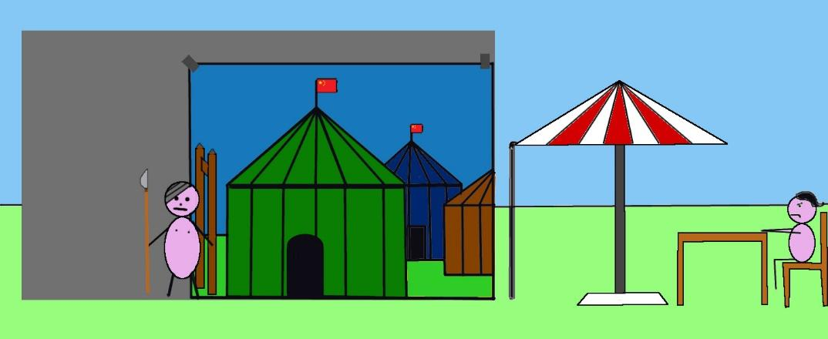
decorstuk tentenkamp
Wachter 4
laken
Shang

Decorstuk van tentenkamp is rechts aan plastic gehangen. Juist links ervan staat wachter 4 op wacht. Hij heeft duidelijk pijn en heeft er geen zin in. Shang is druk aan het werken aan de tafel maar zit duidelijk met zijn handen in zijn haren. Mulan komt links aangeslopen.
Mulan: Mijn god, is dit tentenkamp echt de verzameling van alle overblijvende Chinese troepen? Dat is verschrikkelijk! Waar is het grootse Chinese leger gebleven!? Die wachter ziet er trouwens ook niet meer zo fit uit. Ik hoop maar dat het allemaal nog goed uit draait ... Ok, geen tijd om te denken, tijd voor actie! Ik heb me voorbereid, dit gaat lukken!
Mulan ademt diep in en uit, schort haar keel en komt dan resoluut tevoorschijn. Ze wandelt tot de wachter, steekt haar borst vooruit en doet een Chinese groet.
Mulan: Boodschapper Yin Dao, divisie 2, regiment 5, rapporterend met boodschap aan generaal Shang!
Wachter 4: Ja ja, het is al goed kom maar binnen.
Mulan: ... Wacht maar, moet je geen bewijs zien? Wat als ik een infiltrant ben van de Hunnen?
Wachter 4: Ben je een Hun?
Mulan: Wel nee, natuurlijk niet maar-
Wachter 4: Ah voila, da’s dan beslist. Generaal Shang bevindt zich in waarschijnlijk in zijn persoonlijke tent. Maak nu maar dat je weg bent want ik heb hoofdpijn en je bent veel te enthousiast.
Mulan wandelt verbijsterd even verder. Wachter 4 blijft ter plekke voor de rest van het toneel maar gaat wel zitten na een tijdje en valt uiteindelijk in slaap.
Mulan: Nou en ik had me nog zo goed voorbereid; uren gespendeerd aan het vervalsen van die verdomde brieven hier. Hij kon er tenminste eens naar kijken, pfft. Ach ja, eerste deel volbracht. Nu enkel hopen dat Shang mijn hoofd er niet afhakt.
Mulan wandelt tot net voor het laken dat aan de parasol hangt. Hier ademt ze nog eens diep in en uit en ze schort luid haar keel.
Mulan: – met heel diepe stem – Boodschap voor generaal Shang!
Shang: Ik ben bezig, kom later maar terug!
Mulan: Het is dringend!
Shang: – zucht – Goed, maar maak het snel dan!
Mulan doet het laken opzij en ‘stapt de tent binnen’. Shang blijft naar zijn papieren staren.
Shang: Wel, wat heb je te zeggen? Ik ben druk bezig met plannen maken, de Hunnen kunnen ons elk moment-
Mulan: – terug met normale stem – Shang, ik moet iets bespreken met je.
Shang: – kijkt op – P-Ping?! Verdorie, wat doe jij hier?! Ben je al vergeten wat ik gezegd had misschien? Maak dat je weg bent voordat iemand je ziet! Trouwens, ik heb hier echt geen tijd voor, ik moet-
Mulan: SHANG! Alsjeblieft, zwijg en luister naar wat ik te zeggen heb. Vijftien minuten van je tijd, dat is al dat ik vraag. Wat daarna je beslissing ook is, ik zal ze accepteren.
Shang: – kijkt even in de ogen van Mulan en haalt dan diep adem – Goed dan, vijftien minuten, en het is je geraden dat het mijn tijd waard is. De situatie hier is niet goed, weet je, slecht zelfs. De Hunnen zijn in de meerderheid en om eerlijk te zijn, geen enkel van onze plannen lijken te werken ...
Mulan: Ok, eerst en vooral, het is Mulan, niet Ping. Van nu af aan wil ik eerlijk zijn tegen je. Ten tweede, dat er geen plannen meer zijn komt eigenlijk goed uit. Ik heb er namelijk wel één.
Mulan haalt haar plan boven en begint het te ontvouwen.
Shang: Serieus? Jij hebt een oorlogsplan gemaakt? Jij, een vrouw? En niet alleen dat, je hebt zelfs nog nooit een oorlogsvergadering bijgewoond! Sorry, ik weet dat je het goed bedoelt maar als dat is waarom je hier bent kan je even goed direct terug vertrekken ...
Mulan duwt met kracht het papier op tafel voor Shang. Ze legt haar andere hand op diens schouder en kijkt hem recht in de ogen.
Mulan: Lees het, mijn kwartier is nog niet op.
Shang zucht maar begint te lezen, zijn mond valt na een tijdje open van verbazing. Mulan zet terug een stap naar achter en geeft hem even tijd.
Mulan: En?
Shang: Dit ... Dit is compleet krankzinnig, volkomen gestoord, compleet doorgedraaid.
Mulan: Oh nee ...
Shang: Zo ongelooflijk gek, dat het misschien wel eens zou kunnen werken.
Mulan: Echt?! Booyaah! Ik wist dat ik tot jou kon doordringen!
Shang: Wacht wacht! Niet zo snel, er zijn een aantal grote problemen. Hier, neem dit deel. Je wil iemand verkleden als keizer om de Hunnen ergens naartoe te lokken. Dit lijkt misschien een goed plan, maar je onderschat de Hunse verkenners. Die mannen zijn scherper dan je denkt, ze zullen direct merken als het niet om de echte keizer gaat ...
Mulan: Oh maar wacht, je hebt het niet goed begrepen. Ik wil niemand verkleden als keizer, ik wil de echte keizer als lokaas gebruiken!
Shang: ... Wat!? Ben je gek!? Mulan, de keizer is heilig! We hebben het hier over de leider van heel China, weet je! Als ik dit nog maar zou voorstellen hakken ze mijn hoofd eraf, dat weet je toch?
Mulan: Ik weet het, maar de keizer is er nog steeds voor zijn volk. En dat volk staat op het punt om opgegeten te worden door een bende barbaren. Als we op deze manier doorgaan, zal er binnenkort geen China meer zijn om te leiden!
Shang: Wel, ik snap wat je bedoelt, maar om dat duidelijk te maken aan de keizer is nog een heel andere zaak. Weet je trouwens hoe moeilijk het is om een brief tot bij de keizer te krijgen? Tegen dat ik een boodschap terug heb is het misschien al te laat!
Mulan: Wel, over dat probleem heb ik al nagedacht en ... Hoe moet ik dit zeggen. Ik heb een vriend die gespecialiseerd is in dit soort zaken omdat hij, nou, soort van onzichtbaar is. En als alles goed is verlopen is, is die brief ondertussen al aangekomen.
Shang: Wauw, echt? Maar dan nog, Mulan, je weet toch dat de keizer geen brief gaat aanvaarden in naam van een vrouw? En je wist nog niet eens of ik akkoord ging gaan, zelfs ik weet dat nog niet!
Mulan: Wel ... Niet boos worden maar ... Onder die brief staat, misschien een heel klein beetje, jouw naam.
Shang staart Mulan even met open mond aan terwijl Mulan bang afwacht.
Shang: – zucht – Ach, goed dan. Ik ben te moe om nog boos te zijn. Alles of niks dan zeker? Maar ik betwijfel dat we goedkeuring gaan krijgen. Hopelijk hebben we nog een paar dagen voor we ter dood veroordeeld worden ...
Mulan: That’s the spirit! Denk ik ...
Shang: Ok, aangezien je toch al voor mij beslist hebt wat het plan gaat zijn, zullen we de rest maar overlopen. Ik moet tenslotte goed kennen voor ik het ga voorstellen aan de andere generaals.
Mulan: Ok, laat maar komen!
Shang: Goed, laat ons eens kijken. Hmm oké ... Ja ... Ja, dat begrijp ik ... Wacht, wat is dit laatste hier, dit?
Shang laat het papier aan Mulan zien.
Mulan: Ah, pannenkoeken. Jep, pannenkoeken.
Shang: … Pannenkoeken?
Mulan: Pannenkoeken zijn lekker, toch?
Shang: Ok ik heb me al bedacht, je bent gewoon helemaal doorgedraaid. Vertrek maar terug.
Mulan: Ja maar wacht, zijn ze lekker of niet?
Shang: … Ja natuurlijk zijn ze lekker, vooral met een bolletje ijs en wat aarbeiencoulis, ooit al geprobeerd?
Mulan: Mm interessant ik schrijf het op.
Shang: Ja maar, wat is je punt nu?
Mulan: Wel, wat is het dieet van een gemiddelde Hunse soldaat?
Shang: Euhm, momenteel waarschijnlijk elke dag een paar Chinese soldaten, voorgekauwd met veel speeksel en afgewerkt met eigen okselhaar?
Mulan: Voila, dat klinkt zo walgelijk dat ik er niet te veel aan mag denken of ik geef hier ter plekke over. Maar daar ligt mijn punt. Stel je voor, je hebt je hele leven enkel vunzige viezigheid gegeten en nog nooit ook maar van pannenkoeken gehoord. Kan je dat even doen?
Shang: Gruwelijk klinkt dat ...
Mulan: Exact. Maar beeld je nu dit in: in dat zielige, pannenkoekloze leven van je, komt er plots iemand voorbij met een karretje. Niet zomaar een karretje, nee, het zit namelijk helemaal vol met warme pannenkoeken. Het heerlijke aroma van die pannenkoeken komt langzaam je neusgaten binnengeslopen en brengt je hele geest in een extase dromerige zoetigheid. Nu is de vraag: Zou jij van die pannenkoeken af kunnen blijven, ook al lijken ze verdacht?
Shang: Nee, geen denken aan, ik zou me helemaal vol eten.
Mulan: Bingo! Voeg nu wat slaapmiddel toe aan de formule en in een wipje, krijgt heel het Hunse leger een dipje.
Shang: Slaapmiddel? Maar dat is toch absoluut niet eervol, zo vecht het Chinese leger toch niet?
Mulan: Misschien daarom dat het Chinese leger nu aan diggelen ligt ... Wil je eervol zijn of wil je winnen? Denk je dat de Hunnen aan eer denken wanneer ze je aan het oppeuzelen zijn?
Shang: Ok het is al goed, we doen het op jouw manier ... Het is één kans op de duizend dat het lukt, maar we moeten het er op wagen. Ik moet wel zeggen, je moet wel half gek zijn om een plan als dit bedenken. Wat is er eigenlijk mis met jou?
Mulan: Dat is het meest romantische dat ooit iemand tegen me gezegd heeft, bedankt. Nu enkel hopen op een goede brief van de keizer, maar dat zal nog wel een paar dagen duren vrees ik.
Ondertussen is de boodschapper met zijn paard komen aanlopen (neem dus het woord ‘romantisch’ ofzo als signaal dat ie om de hoek moet komen). Hij loopt voorbij wachter 4 (want die is ondertussen aan het slapen) tot aan het laken aan de parasol.
Boodschapper: – luid – Keizerlijke boodschap voor generaal Shang!
Mulan en Shang slaken kreetje van verbazing.
Mulan: Nee maar, nu al!? Way to go, Mushu!
Shang doet het laken van de tent open en neemt de boodschap aan. De boodschapper buigt en doet een Chinese groet.
Shang: Boodschap ontvangen, je mag beschikken.
Shang haalt diep adem en rolt de brief open. Mulan sluit haar ogen en kruist haar vingers terwijl Shang de brief leest.
Mulan: Geen doodstraf, geen doodstraf, geen doodstraf ...
Shang legt de brief op tafel en gaat verbouwereerd zitten. Mulan opent haar ogen en kijkt hem verwachtingsvol aan.
Mulan: Nee toch, dat meen je niet? Wat staat er?
Mulan neemt de brief van tafel en begint hem te lezen.
Mulan: “Eerwaarde generaal Shang” ... nenenene (ik doel op het geluid van iemand die snel door een tekst leest zonder echt de woorden te zeggen 😉) ... “Een keizer is er om zijn volk te leiden, maar tevens ook te dienen” ... nenene ... “Je verzoek is dus bij deze ... goedgekeurd!” Shang, het is gelukt!
Shang: Niet alleen dat, lees verder!
Mulan: ... nenene ... “Deze omstandigheden vragen om drastische maatregelen” ... nenene ... “Vanwege uw moed om een voorstel als dit in te dienen, uw standvastige inzet en uw onwankelbare geloof in de winst van het Chinese leger; heb ik, de keizer, besloten om u te promoveren tot tactische opperbevelhebber van het Chinese leger. Het lot van China ligt in uw handen!”
Shang, je bent opperbevelhebber! Dit is fantastisch, hiermee kan het ons lukken! Er is hoop! Wauw, wat heb je hiervoor moeten doen, Mushu?
Shang: Mushu, is dat die vriend van jou?
Mulan: Jep, echt een kanjer!
Shang: Ik ken hem misschien niet, maar die gast kan wonderen verrichten! Leve Mushu!
Mulan: Leve Mushu!
Shang en Mulan geven elkaar met een sprongetje een high-five (of een fist-bump met explosion, iets in die aard).
Verteller: Met Shang als opperbevelhebber en het tactische plan verzonnen door Mulan & Mushu, kan de strijd tegen de Hunnen beginnen! Wat dat plan juist inhoudt, zullen we morgen zien, in de grote ontknoping van dit toneel. “Mulan versus de barbaarse superslechterik Shan Yu, in de strijd om China van de ondergang te redden”, ik kijk er al naar uit!

Dag 10 ‘s morgens
Enorm veel personages, veel bijrollen met veel tekst en veel acties om te coördineren! Deze dag is één van de grootste redenen waarvoor je de waarschuwing vanboven serieus moet nemen. Om deze dag te doen werken is een gezamenlijke inspanning van minstens de helft van een leidingsploeg vereist (tenzij je met enorm veel bent). Ik ben ervan op de hoogte hoe moeilijk het is om dat gedaan te krijgen op een kamp. Als ik eerlijk ben denk ik niet dat ik het met de leidingsploeg waar ik toe behoorde gedaan had gekregen (no offence). Laat dit je wel niet demotiveren, bekijk het als een uitdaging en wees gewoon goed voorbereid. Als iedereen het ziet zitten en op voorhand op z’n persoonlijke rol voorbereid is, ben ik er zeker van dat het te doen is. Good luck! ☺
Personages: H: Verteller (grote rol deze dag), Mulan, Mushu, Shang, Shan Yu, Ling, Yao
B: drager van Hunse legerbord, Hunse aanvoerder Bart & Rutger, Hunse soldaat 1 & Henk
Mushu moet zich enkel in het begin even tonen dus die kan wel snel veranderd worden in één van de Hunnen.
Materiaal: A: Legerbord van Hunse leger, stokpaard x2, tafel achter plastic (waar decorstuk bergen opgehangen wordt), grote steen/rots, zak met steen/gruis, familiezwaard Mulan, wapens Hunnen (3), beweegbaar pannenkoekenstalletje, iets klein & zacht om mee te gooien (in Yao zijn zak), zwaard voor Ling
D: Tentenkamp, daarna Bergen (nu met plakkaatje met ‘La-Shi pas’ op).
Zorg dat er voldoende speelplaats is!

Mulan, Mushu, Shan Yu & Shang staan in beeld terwijl de verteller nog eens herhaalt wat de situatie is. Bij het noemen van de namen stopt de verteller telkens even en doen de personages iets speciaal. Zo kan iedereen nog eens zien wie wie is en blijft alles hopelijk wat duidelijk (er gebeurt namelijk nogal veel deze dag). Wanneer Shan Yu genoemd wordt maakt hij even wat Hakka-achtige kreten en bewegingen en wandelt daarna met zijn coole, trage tred uit beeld. Shang knipoogt en laat even zijn spieren zien, Mushu doet een dansmove en loopt daarna uit beeld, Mulan hoeft niets te doen (want voor de trieste gevallen die haar vergeten zijn is er helaas geen hoop meer). Enkel Mulan en Shang blijven dus staan nadat hun naam genoemd is.
Verteller: De grote dag is eindelijk aangebroken. Vandaag vechten Mulan & Shang samen met het Chinese leger tegen de Hunnen. Het ziet er niet goed uit voor China, ze zijn al veel manschappen verloren en zijn nu met minder dan de Hunnen. De grote leider van de Hunnen – deze ruige rakker hier – is ondertussen de schrik van elke Chinese soldaat.
Maar er is hoop. Ons charmant hoofpersonage hier heeft een compleet gek, maar ook verrassend en origineel oorlogsplan uit haar mouw geschud. Het heeft moeite gekost om Shang – deze knapperd hier – te overtuigen om mee te werken aan het plan, maar uiteindelijk is het gelukt. Normaal gezien was het heel moeilijk geweest om de rest van het leger ook aan hun kant te krijgen, zodat iedereen zou meewerken aan het plan. Maar zoals we gisteren zagen is Shang ondertussen opperbevelhebber van het Chinese leger. Iedereen móét dus naar hem luisteren! Dit alles met dank aan Mushu – deze dolle aap hier. Mushu is de beschermgeest van Mulan en is onzichtbaar voor iedereen buiten haar. Dankzij die eigenschap is hij kunnen binnensluipen in het keizerlijk paleis om zo een brief aan de keizer te kunnen overhandigen. Deze brief heeft de keizer dan kunnen overtuigen om mee te werken met hun plan.
Maar nu, terug naar het heden. Nu iedereen terug aan dezelfde kant staat kan het grote plan eindelijk in werking treden. Terwijl dit gebeurt leg ik als verteller stap voor stap uit wat er aan het gebeuren is.
Mulan: Is alles klaar geraakt?
Shang: Jep, het heeft wat moeite gekost om iedereen gemotiveerd mee te laten werken aan het plan, maar uiteindelijk is het wel gelukt. Nu, ze hadden niet echt een keuze met mijn nieuwe positie natuurlijk. Maar goed, ben je er klaar voor?
Mulan: Ja, ik ben alleen al lang niet meer zo nerveus geweest. Dat is denk ik geleden van toen ik mijn vader onder ogen moest komen na het stelen van een panda uit de dierentuin. Enfin, deze keer weet ik tenminste wat ik moet doen. En in vergelijking met de strijd om een panda als huisdier lijkt deze strijd eigenlijk nog best doenbaar ...
Shang: Alleen denk ik dat Shan Yu iets gevaarlijker is dan een boze vader, niet?
Mulan: Daar zou ik nog niet zo zeker van zijn ...
Shang: Goed, tijd om te vertrekken. Wees voorzichtig Mulan, hou je bij het plan. Geen gekke dingen gaan doen, deze keer zou het fataal kunnen aflopen. Zorg dat ik je nog levend terugzie. Succes!
Mulan: Geen zorgen. Focus jij je maar op je eigen taak! Succes!
(Deze dialoog kan je een beetje inkorten als je dat zou willen. Het zou kunnen dat de tekst van Mulan een beetje ongemakkelijk overkomt, maar je moet het zelf maar eens proberen.)
Mulan en Shang verdwijnen elk langs een andere kant uit beeld (Mushu gaat met Mulan mee). Het decor wordt veranderd naar het berglandschap. Shang & Yao gaan klaarstaan bij de tafel met de grote steen en de zak met gruis binnen bereik.
Verteller: Deel 1 van het grote Mulan-plan: Shan Yu weglokken.
Ofwel hangt iemand (één van de dragers van de legerborden) vanachter het hoekje een bord met ‘Deel 1: Shan Yu weglokken’ aan de plastic ofwel komt deze persoon voorbij met het bordje als in een boksmatch.
Verteller: De Hunnen zijn op weg naar Peking. Op weg naar daar moeten ze onvermijdelijk door de Yindao-pas. Hier wacht Mulan de Hunnen op en begint het eerste deel van het plan.
Shan Yu, te paard, gevolgd door Hunse aanvoerder 1 & 2, Hunse soldaat 1 (2 niet!), en de drager van het Hunse legerbord met het bord vast komen langs links aangewandeld (van ver genoeg), maar blijven nog op afstand.
Shan Yu: Mwoehahaha, deze avond eten we keizerlijk vlees, mannen! Het grote China? Meer een groot kippenhok tussen 4 stenen muren! Wat een zwakkelingen!
Alle Hunnen (inclusief legerbord): Hur Hur Hur Hur! (lachen allemaal op dezelfde, gekke manier met hun handen op hun buik)
Mulan komt langs rechts aangelopen op haar stokpaard, ze blijft wat rechts staan van het decorstuk van de bergen. De plaats waar ze staat is vrij belangrijk. Er moet nog genoeg plaats zijn zodat Shan Yu, wanneer hij Mulan aanvalt, ook nog juist rechts van het decorstuk van de bergen staat. De Hunnen volgen namelijk op een klein afstandje van Shan Yu (niet te veel) en zouden dan ongeveer bij het decorstuk moeten zijn. Zo staan ze nog dichtbij waar de steen gegooid gaat worden, op het moment dat die over de plastic gehesen wordt.
Mulan: Over een zwakkeling gesproken, was jij degene die ik vorige week verslaan heb met een hoopje sneeuw?
Shan Yu: Jij! De soldaat van in de bergen! Dus we ontmoeten elkaar weer. Maar een gevecht is pas gewonnen wanneer de ander niet meer in leven is, jochie. Je mag me dan één keer te slim af zijn geweest, deze keer smeer ik je tussen mijn boterham, kippetje!
Alle andere Hunnen: Hur Hur Hur Hur!
Shan Yu: Trouwens, waar zijn al je vriendjes? Is het Chinese leger zo zielig geworden dat ze jou alleen op me moeten afsturen?
Mulan: Pfft, het Chinese leger hoeft niet veel manschappen te sturen voor iemand die ... – doet haar haar los – verliest van een meisje!
Shan Yu: Wat, een vrouw!? de schande!
Hunnen: Hur Hur Hur!
Shan Yu: Zwijg, imbecielen! Jij, ik eet je persoonlijk op – vandaag nog! Bart en Rutger!
Bart& Rutger: Ja leider!
Shan Yu: Dit is waarschijnlijk een manier om ons uit te lokken, wees op je hoede. Maar als ik haar niet persoonlijk afmaak ben ik mijn naam niet waardig. Jullie blijven een eind achter me en hebben de leiding als dit even duurt. Het betekent niets als ze enkel mij vastkrijgen.
Bart & Rutger: Begrepen!
Mulan: Wel, waar blijf je? Nog steeds bang van me, Hunse schijtlaars?
Shan Yu grijnst en trekt zijn zwaard, hij vertrekt al schreeuwend te paard naar Mulan (maar wel traag bewegend). De rest van de Hunnen volgt met veel rumoer, maar op een klein afstandje. Mulan trekt vastberaden ook haar zwaard. Ze begint luidop van 5 naar beneden te tellen. Ongeveer bij 1 of 0 is Shan Yu dicht genoeg gekomen om uit te halen, Mulan pareert en roept direct daarna:
Mulan: NU!
Shang & Yao komen recht op de tafel te staan en doen alsof ze heel veel moeite moeten doen om de grote steen over de plastic te hijsen.
Shan Yu: Trek terug, het is een val!
De Hunnen lopen vlot terug de ander richting uit (het bord wordt niet gedraaid dus het leger loopt achterwaarts, met hetzelfde geroep). De steen wordt gegooid richting de Hunnen, maar die zijn op tijd weg. Eventueel wordt er heel even met de berg geschud zoals bij dag 7.
Bart: Shan Yu, let op, een steenlawine!
De zak met gruis volgt. Shan Yu rolt naar rechts om het te ontwijken. (Ik weet het, hij zit op een paard maar maakt niet zo veel uit. Kan wel grappig zijn.)
Mulan: Nee, verdorie!
Mulan loopt weg achter de plastic.
Shan Yu: Mwoehahahaha, dit is wat jullie verzinnen, China? Weer een lawine, maar deze keer met steen? Dacht je echt dat ik niet op mijn hoede zou zijn na de vorige keer? Kijk mannen, de kippetjes zijn zo bang geworden dat ze me niet meer man tegen man durven te bevechten!
Andere Hunnen: Hur Hur Hur Hur-
Verteller: – zet een paar stappen naar voor – Stop de tijd!
Alle Hunnen verstijven.
Verteller: Tijd voor een beetje uitleg. De steenlawine heeft zijn doel gemist. Geen enkele Hun is gesneuveld en Shan Yu denkt dat hij de Chinezen te slim af geweest. Maar hij heeft het mis. Tot hier toe loopt het plan van Mulan perfect zoals gehoopt. Het enige doel van heel dit gebeuren was om Hunse leger te scheiden van z’n leider. Om Shan Yu weg te lokken dus. Als we nu eens goed kijken naar wat er gebeurd is, kan je zien dat er een hele hoop rotsblokken tussen Shan Yu en zijn leger ligt. Niet alleen dat, maar het enige waar Shan Yu momenteel aan denkt, is om Mulan te pakken te krijgen. Hij kan er namelijk absoluut niet tegen dat er een vrouw hem ooit te slim af is geweest. Goed, genoeg uitleg, laat de tijd maar weer verder gaan.
Verteller knipt met de vingers en de Hunnen lachen verder.
Shan Yu: Ok, genoeg gelachen! Mannen, jullie ruimen die hoop grote stenen hier uit de weg zodat we verder kunnen marcheren naar de hoofdstad.
Hunnen roepen op een instemmende (& barbaarse) manier.
Shan Yu: Ik ga ondertussen even jagen op dat arrogant kippetje. Bart! Rutger! jullie hebben de leiding over deze hoop scharminkels terwijl ik weg ben.
Bart & Rutger: Ay!
Shan Yu: Nu, waar is dat kippetje heen gerend?

Mulan komt even met hoofd van achter plastic piepen met spottend gezicht en geluid. Zoiets als deze emoji dus (kan het niet fatsoenlijk uitleggen 😁).
Shan Yu slaakt boze kreet en loopt ook achter plastic.
Bart: Mannen, je hebt het gehoord, begin maar stenen te ruimen!
Hunse soldaat 1 en het legerbord bewegen zich naar de stenen. Hunse soldaat 1 begint echt gruis of stenen te ruimen, de borddrager stoot het bord maar gewoon wat ertegen ofzo. Wanneer de stenen uiteindelijk uit de weg zijn (ergens doorheen verloop van volgend stuk), begint soldaat 1 maar gewoon wat met zijn zwaard op de grote steen de slaan. Bart & Rutger kruisen hun armen en kijken toe. Wanneer de verteller naar voor komt en stop zegt verstijft iedereen weer.
Verteller: En stop! Tijd voor deel twee van het grote plan: het weglokken van de andere aanvoerders.
Er komt iemand met het bordje van deel 2 voorbij.
Verteller: Shan Yu is succesvol weggeleid van zijn leger. Dat betekent echter niet dat het leger nu geen leiders meer heeft. Voor hij wegging gaf Shan Yu de leiding aan zijn generaals Bart en Rutger. Het tweede deel van het plan bestaat er uit om ook deze twee van het leger weg te lokken. Dat is niet gemakkelijk want generaals laten hun leger natuurlijk niet gemakkelijk in de steek. Daarom heeft Mulan hiervoor de grote middelen bovengehaald. Zoals we gisteren hebben gezien heeft Mushu met een brief de keizer ervan kunnen overtuigen om mee te werken aan hun plan. Hij gaat zich namelijk laten gebruiken als lokaas om de generaals weg te leiden. Of dit gaat lukken zal afhangen van hoe goed Mulan het gedrag van de Hunnen heeft kunnen voorspellen. Laten we kijken!
Verteller knipt met de vingers en tijd gaat weer voort.
Rutger: Seg Bart, dit bevalt me wel, joeng. Zouden we niet bij de gemeente gaan werken?
Bart: Sgoed joeng, doe maar. Ik zal je positie wel innemen dan.
Rutger: We hebben dezelfde positie, aap.
Bart: Ola rustig e makker, straks een pak zwens op uwe pens.
Rutger: Tis goed jong. Straks wil ik wel ff matten, maar niet op een lege maag. Wacht tot we wat Chinees vlees hebben binnengespeeld.
Bart: Goed punt, akkoord.
Hunse soldaat Henk komt links om de hoek gelopen.
Henk: Verkenner Henk met dringend bericht voor Shan Yu!
Rutger: Shan Yu is op missie, wij hebben de leiding.
Bart: Zeg op, wat is er zo belangrijk?
Henk: De keizer! De Chinese keizer wordt geëvacueerd! Via de Gāngmén-route!
Bart: Wat? Ben je zeker? Ze hebben sowieso gewoon iemand verkleed hebben om ons in de val te lokken.
Henk: Nee, echt! Ik geloofde het eerst ook niet. Dus ik heb mijn collega op zelfmoordmissie gestuurd om zeker te zijn. Hij heeft signaal gegeven, het is de echte! Zijn persoonlijke lijfwacht escorteert hem!
Bart: Nonsens, dat kan niet!
Rutger: Nee wacht, misschien kan het wel. Je hebt het daarnet ook al gezien, de Chinezen zijn wanhopig geworden. Ze weten gewoon al dat ze al ze gaan verliezen! Ze weten dat ze de hoofdstad niet kunnen beschermen! Dus heel dit spektakel met die steenlawine was gewoon een afleidingsmanoeuvre om de keizer weg te kunnen leiden. Allemaal om één oude zak met veel geld en een coole hoed te redden!
Bart: Hur Hur, het grote China heeft de moed al opgegeven. De kippetjes!
Hunnen: Hur Hur Hur!
Rutger: Maar wacht eens, wat als ik persoonlijk de keizer neerhaal? Ik zou de opvolger van Shan Yu kunnen worden! Eeuwige roem! Het duurt toch nog even voordat alle stenenrommel hier is opgeruimd. Ik ga op keizerjacht!
Bart: Wacht wacht wacht, degene die de keizer op gaat eten zal ik zijn! Jij moet hier de leiding houden!
Rutger: Alsof jij ooit een hogere positie kan bereiken dan dit, ik heb tenminste iets te winnen!
Bart: Dat zullen we nog wel eens zien, toedels!
Bart snelt zich langs links weg achter de plastic.
Bart: Ja maar, helaba! Euhm ... – kijkt even snel rondom zich – Henk, jij hebt de leiding! – trekt zijn zwaard – De keizer is van mij!
Bart loopt Rutger achterna.
Henk: Wacht, ik?! Euhm, ok dan. Blijven hakken, mannen!
Hunse soldaat 1: Gij hebt mij niks te zeggen, joeng.
Henk: Heb je het niet gehoord, ik heb de leiding nu!
Hunse soldaat 1: Het is al goed, help liever wat.
Henk zucht en gaat helpen. De verteller stopt de tijd weer.
Verteller: En stop! Bingo! Alles verloopt zoals Mulan gehoopt en voorspeld had. Als de hoofdprijs op een blaadje wordt gelegd, kunnen de generaals niet weerstaan. Ze hopen tenslotte allemaal om ooit de nieuwe leider te worden. Nu de twee overblijvende gezagvoerders ook zijn weggelokt, kan het echte werk beginnen! Tijd voor deel 3: PANNENKOEKEN!
Bordjesdrager komt voorbij. Verteller knipt met de vingers en tijd gaat weer verder
Verteller: En go!
Henk: – met veel enthousiasme – ♫ Working nine to five, what a way to make a living! Barely getting by, it’s all taking and- ♫
Hunse soldaat 1: Hou je bek, Henk!
Henk: ... Pfft, ik had me leider zijn toch iets anders voorgesteld ...
Hunse soldaat 1: Wacht eens, wat is deze geur? Barbecue?
Henk: – al snuffend – Nee, dit is ... Dit is nog beter. Wat een aroma, dit is hemels!
Ling roept van achter plastic.
Ling: Pannenkoeken! Verse pannenkoeken met een bolletje ijs!
Ling komt met karretje tevoorschijn maar loopt nog even verder naar links en doet alsof hij de Hunnen nog niet ziet.
Hunse soldaat 1: Geen idee wat pannenkoeken zijn, maar ik heb honger als een paard. Tijd om een stalletje te overvallen!
Hunse soldaat 1 neemt een stap richting Ling en die doet alsof hij die nu pas ziet.
Ling: – heel overdreven gespeeld – Oh nee, Enge Hunnen! Waar komen die plots vandaan? Maken dat ik weg ben!
Ling loopt tot achter de plastic en laat zijn karretje achter.
Hunse soldaat 1: Oké dan? Wel, tijd om te eten!
Henk: How how mannen, wacht eens!
Hunse soldaat 1: Wat is het nu weer, meneer de leider?
Henk: Denk eens even na, dit is zo verdacht als iets! Waar komt die gast met zijn kraampje plots vandaan? We hebben zowat elke dorpje in de nabijheid platgebrand en hebben overal verkenners geplaatst. Hoe is die pipo ongezien hier geraakt? Hij is continu aan het roepen! Tenzij hij net in een bos ontwaakt is uit zijn winterslaap klopt er hier iets niet.
Hunse soldaat 1: Wel, kan dat niet? Wij weten toch niet hoe Chinezen functioneren? Misschien hadden we deze soort nog niet gezien. Ik heb gewoon honger, laat me doen.
Hunse soldaat 1 wil met zijn hand in het kraampje gaan.
Henk: Man, serieus stop! Zie je niet wat er aan het gebeuren is? Dit is weer één of ander stom plannetje van de Chinezen, waarschijnlijk om ons te vergiftigen. En jij trapt er met ogen open in?
Hunse soldaat 1: Hur Hur Hur! De Chinezen mogen dan bange kippetjes zijn, maar ze zijn niet zo dom om ons te proberen verschalken met één apekop en zijn voedselstalletje, hoor! Hur Hur Hur! (Het legerbord lacht mee.)
Maar het is goed jong. Inspecteer jij het stalletje dan maar, o grote, wijze leider.
Hunse soldaat 1 rijdt het stalletje naar Henk.
Henk: Onnozelaars ... We zullen nekeer loeren.
Inspecteert het karretje eerst langs buiten en ruikt overal eens aan. Wrijft dan even al denkend over zijn nepsnor en ruikt daarna een paar keer vanboven aan het gat. Telkens na een keer diep snuiven kijkt hij naar het publiek en toont hij vanwege de geur even een gezicht van pure verrukking zien en maakt hij een bijhorend geluid. De derde keer steekt hij zijn hoofd helemaal in het gat en snuift hij meerdere keren overdreven. Wanneer hij boven komt kijkt hij met grote ogen traag en stiekem een keer in elke richting. Hij gaat traag met zijn hand in het gat en steekt dan heel snel alsof wat eten in zijn mond. Al kauwend blijft hij met grote ogen op zijn hoede in het rond kijken. Hij slikt en het blijft even stil terwijl zijn mond openvalt. Hunse soldaat 1 blijft hem gedurende dit gebeuren gewoon bedenkelijk aanstaren.
Hunse soldaat 1: En leider, goedgekeurd?
Henk: I’M ALIIIVE, PANNENKOEKEN!
Henk duikt met zijn hoofd in het gat en begint gulzig te eten. Hunse soldaat 1 duwt hem al snel weg om zelf te eten.
Hunse soldaat 1: Uit de weg, mijn pannenkoeken!
Daarna wordt Hunse soldaat 1 door het legerbord weggeduwd en ‘begint het leger te eten’ (met ‘hap hap hap’ geluiden). Hunse soldaat 1 kan nog eens met zijn hand graaien en steekt zijn mond nog eens vol. Henk probeert dit ook maar merkt door wat te voelen dat de kar leeg is.
Henk: Nee, alles is op! Mijn goddelijke vriendjes, waar ben je heen! Mijn leven is over! maar het is oké, ik kan in vrede gaan nu ...
Hunse soldaat: Och zwijg toch, Henk. He he, dat was lekker, ik ben verzadigd.
Henk: Jij wel ja ...
Hunse soldaat 1: Ik moet wel zeggen mannekes, ik voel me wat moekes ... misschien dat ik me wel even neerleg.
Henk: Hela, we moeten hier wakker blijven e! Straks als de aanvoerders terugkomen is het tijd voor Chinees bloed!
Hunse soldaat 1: Ja ja het is goed, ik weet het. Ik ga me alleszins toch ff zetten.
Henk: Nu moet ik toegeven dat ik zelf ook wel een serieus hongerflauwteke begin te krijgen.
Hunse soldaat 1: Seg weet ge, die mannen komen toch het eerste half uur niet terug. Maak me wakker binnen een kwartiertje, ok? Sloppel! – begint direct te snurken.
Huns legerbord: Ja, ons ook! Sloppel! – drager gaat liggen en legt bord op zich neer.
Henk: Ja maar, hela! Man man, ik ben weer den enige die hier z’n best doet ze ... – zet zich – Maar alé het is goed, ik blijf wel wakker. Ik ben de leider voor iets.
Henk zet zich neer begint wat te zingen, dan verder te neuriën. Al snel begint hij heel uitgesproken te knikkebollen. Telkens als zijn hoofd terug recht schiet kletst hij zichzelf even op zijn gezicht, schudt hij luidruchtig met zijn hoofd of spreek hij zichzelf wat motivatie toe om wakker te blijven. Na een paar keer valt ook hij neer in een grappige slaaphouding. Ling komt op zijn knieën vanachter de plastic om het hoekje piepen.
Ling: Generaal, het is zover!
Shang komt boven het hoofd van Ling mee kijken.
Shang: Zeker? Gooi eens iets.
Als het lukt komt Yao ook nog met zijn hoofd boven Shang piepen en gooit iets zacht op het hoofd van één van de Hunnen. Als dat niet lukt (probeer het eens op voorhand) gooit Ling gewoon iets. De Hun blijft verder slapen.
Yao: Zeker.
Shang: Oké mannen, go!
Shang, Yao & Ling komen tevoorschijn. Ling steekt de twee Hunnen neer. Die maken een ‘Bleh-geluid en steken armen en benen even in de lucht. De tweede die hij neersteekt blijft hij met telkens wat pauze tussen wat steken (en die blijft ook reageren). Shang en Yao geven samen het Hunse bord de kletsen van z’n leven (en diens drager evt. ook af en toe een stamp).
Hun die wordt gestoken door Ling: – na een tijdje – Ik ben al lang dood, idioot!
Ling wacht heel even en steekt hem dan nog een laatste keer. Shang stopt met Hunse bord bijeen te slaan.
Shang: Ik, ik kan het bijna niet geloven ... Het is ons gelukt! We zijn gewonnen! Hiermee is China gered! Ik had het bijna opgegeven, maar het is gewoon gelukt! En dat door dat compleet geschifte, waanzinnige oorlogsplan van niemand minder dan ... Mulan! Wacht, Mulan, nee!
Shang grijpt Yao bij zijn schouders.
Yao, ik moet gaan! Mulan is alleen met Shan Yu! Ik moet haar redden!
Shang snelt zich weg.
Yao: Maar generaal, wat moeten we-
Ling: Die is al weg. Hopelijk komt hij niet te laat ...
Yao: Zeg zo’n dingen niet. Ping- euh, Mulan versloeg ons altijd met haar handen op haar rug. Ze legt die Shan Yu tussen haar boterham, toch?
Ling: Je hebt gelijk. Wat een griet eigenlijk ...
Yao: Begin maar niks te denken, way out of our league ...
Ling: Weet ik, weet ik. Opruimen die handel zou ik zeggen.
Yao & Ling sleuren de Hunnen tot achter de plastic terwijl de verteller weer naar voor komt.
Verteller: Het grote Mulan-plan is met succes beëindigd. Met behulp van het geniale brein van Mulan is het gros van het Hunse leger nu verslagen. China is van de ondergang gered. Maar één iets mist nog. Eén heel groot iets. De grootste, sterkste schurk van ze allemaal, de aanvoerder van de Hunnen loopt nog altijd op vrije voeten. Niet alleen dat, maar hij is ook nog eens op jacht op onze Mulan! Wat is er gebeurd nadat Mulan hem had weggelokt? Komt Shang nog op tijd om Mulan bij te staan? We zien het straks bij het kampvuur!

Dag 10 ’s avonds
Oefen voor dit deel niet alleen de tekst maar ook het gevecht op voorhand in! Je hoeft de strijd zeker niet exact te doen zoals hier beschreven is, maar probeer wel alles uit (evt. al voor kamp, het is niet zo heel veel moeite om dat even tijdens de kampvoorbereiding te doen). Anders gaat het waarschijnlijk gewoon wat slordig met zwaarden tegen elkaar slaan worden en gaat het te vroeg eindigen omdat je niet wat te doen.
Personages: H: Verteller, Mulan, Mushu, Shang, Shan Yu, Fa Li, Fa Zhou
B: Grote voorvader

Materiaal: A: Stokpaard x2, raket + launcher, deken, medailles (van Henk & Bart, in de zak van Shang + de keizerlijke medaille van Mulan – heeft ze pas na het gevecht aan), familiezwaard Mulan (aan haar zij), zwaard voor Shang (aan zijn zij), ringendoosje met ring (Shang heeft dit bij zijn tweede verschijning bij)
D1: Bergen, raket + launcher + deken (liggen aan de rechterkant van de plastic), een aantal losse takken of wat mos (wat verspreid op de grond)
D2: Familiealtaar (ietwat links voor plastic – het afgetrokken standbeeld van Mushu ligt plat ervoor op de grond – hang ook al wat nieuwe tape aan de kant om het standbeeld terug aan de rest vast te maken), tafel met twee stoelen aan (nog links van het altaar)

Verteller: Deze ochtend zagen we hoe het Chinese leger erin slaagde om de Hunnen te verslagen. Dat lukte o.a. doordat Mulan de grote leider van de Hunnen wist weg te leiden. Alleen blijft er nu wel een klein probleempje over: Mulan wordt achtervolgd door een levensgevaarlijke superschurk! Zou ze een plan hebben om met Shan Yu af te rekenen? We zullen het zien.
Mulan komt om de linkse hoek aangereden op haar paard, gevolgd door Mushu.
Mulan: Daar! De raket die we klaargelegd hebben!
Mushu: Snel! Hij zit ons op de hielen! Maak jij de raket klaar, ik zorg ervoor dat je verborgen zit!
Mulan: Doe ik, eerst mijn paard uit zicht zetten!
Mulan draait om de rechterhoek van de plastic en zet daar het stokpaard. Daarna komt ze terug naar de raket gelopen. Mushu begint ondertussen wat takken en gras te verzamelen. Mulan zet de raket op de launcher en zet zich op één knie, klaar om te fschieten. Mushu gooit het deken over Mulan zodat enkel de raket er nog uitsteekt. Daarna gooit hij de takken en het gras dat hij verzameld had erbovenop.
Mushu: Zo, niets meer te zien dan een grote steen en wat takken! Nu enkel wachten tot-
Shan Yu komt om de hoek, ook te paard.
Mushu: Shit, daar komt hij al. Stil!
Mushu gaat achter de Mulan hurken. Shan Yu stapt van zijn paard, trekt zijn zwaard en begint in het rond te zoeken. Hij blijft wel op een afstandje van Mulan en Mushu.
Shan Yu: Ah, het bange kippetje heeft zich verstopt. Waar zit dat klein mormel?
Mushu: – al fluisterend – Wacht tot hij dicht genoeg is.
Shan Yu: – op een zachte en lieve toon terwijl hij rondzoekt (het liedje is ongeveer in het ritme van ‘Poesje mauw, kom eens gauw)’: ♫ Kipje tok, tok, tok, tok
Kom eens uit je kippenhok.
Leg voor mij, eens een ei.
Oh wat heerlijk smullen wij.
Kipje tok, tok, tok, tok
Kom eens uit je kippenhok.
Leg voor mij, eens een ei. ♫
EN IK HAK JE KOP ERAF!
Mulan en Mushu verschieten allebei luid en duidelijk. Mulan schiet per ongeluk haar raket in de foute richting af.
Mulan: Nee!
Shan Yu: Hur Hur Hur! Daar zit het kippetje!
Mushu: Mulan, wat doe je nu!?
Mulan: Sorry, hij deed me verschieten! Geef toe, hij had jou ook te pakken.
Mushu: Euhm nee, ik ben onverschrokken. Maar we zitten met een probleem, hij heeft ons ontdekt!
Shan Yu: Ik zag je de hele tijd al, idioot! Welke malloot verstopt zich op een open plein onder een deken en wat takken?
Mulan: Mm, hier hadden we inderdaad beter over moeten nadenken ...
Mushu: Nonsens, mijn vermomming was perfect! Die kerel heeft gewoon infrarood-ogen denk ik.
Shan Yu: Stop met tegen jezelf te praten, halvegare!
Mulan: Het doet pijn om door Shan Yu als halvegare bestempeld te worden.
Mushu: Mm, ik zie wel wat hij bedoelt eigenlijk.
Shan Yu: Ik zei kappen! Het is tijd voor je doodsoordeel!
Shan Yu likt bedreigend aan zijn zwaard.
Mulan: Ik heb geen keuze meer denk ik – trekt haar zwaard – deze man gaat niet meer luisteren naar woorden.
Shan Yu: Blij dat je het begrijpt.
Mushu: Mulan, je gaat het toch niet serieus opnemen tegen hem? Dat is dé Shan Yu! Je moet ontsnappen, hij maakt gehakt van je!
Mulan: Sorry Mushu, maar ik kan dit gevecht niet meer uit de weg gaan. Deze man heeft teveel kwaad verricht, ik kan niet meer vluchten.
Mushu: Maar-
Shan Yu valt met een kreet aan, Mulan pareert maar bezwijkt onder zijn kracht en moet wegdraaien.
Mushu: Mulan!
Shan Yu: Is dit alles wat je hebt? Viel te verwachten van een kleine meid!
Mulan herpakt zich en kijkt Shan Yu gefocust aan. Ze gaat weer voor hem staan en deze keer haalt zij eerst uit, Shan Yu pareert maar direct daarna draait Mulan weg en wil Shan Yu in de rug raken, Shan Yu weert af met zijn zwaard over zijn schouder.
Shan Yu: Haha, beter – maar niet goed genoeg!
Shan Yu draait zich met zijn andere arm (die zonder wapen dus) grijpend naar Mulan om. Mulan springt naar achter.
Shan Yu: Snel ben je wel, klein kippetje. Maar zonder kracht kom je nergens!
Shan Yu & Mulan vechten wat maar Shan Yu heeft duidelijk de overhand (Mulans zwaard wordt af en toe met kracht weggeslagen). Na een tijdje pakt Mulan in een draaibeweging zand van de grond en gooit het in Shan Yu’s gezicht. Shan Yu roept uit woede en haalt blind naar voor uit. Mulan ontwijkt met een rol en raakt Shan Yu langs achter op zijn been. Shan Yu springt met pijn weg.
Shan Yu: Jij klein mormel!
Mulan: Mormel? Is dat beter of slechter dan kippetje?
Mushu: Ja! Go Mulan! Zal je leren, vieze poepsmoel!
Shan Yu: Had ik je niet gezegd, om te stoppen met tegen jezelf te praten!?
Shan Yu roept en haalt zo hard uit dat Mulan haar zwaard wegvliegt.
Mushu: Nee!
Shan Yu: Het is over!
Mulan: Dat zullen we nog wel eens zien!
Shan Yu zwaait al roepend horizontaal met zijn zwaard naar Mulan, maar doet dit in slow-motion (maakt dit ook duidelijk met zijn roep). Mulan buigt ook in slow-motion achterover (matrix-style, met veel armbeweging en stijl) om te ontwijken. Ze zet haar hand op de grond voor stabiliteit en heft haar been om in Shan Yu’s edele delen te trappen (oefen dit eens op voorhand, moet er niet gracieus uitzien ☺). Hier stopt de slow-motion (of al voor de trap want die kan moeilijk zijn om in slow-motion te doen – heb het geprobeerd ☺). Shan Yu grijpt direct met pijn naar zijn kruis.
Mulan: Atakaa!
Shan Yu: Aioooe!
Mulan buigt terug recht en raakt Shan Yu met een karaté-trap in zijn buik/op zijn borst. Deze moet een stap naar achter zetten hierdoor, maar door de pijn aan zijn been begint hij te hinkelen. Mushu zet een stap naar Shan Yu en steekt zijn voet uit om hem te doen struikelen. Shan Yu valt en zijn zwaard valt uit zijn handen. Shan Yu wilt het terug oppakken maar Mushu is hem te snel af.
Mushu: Ik heb zijn zwaard! Hier, snel Mulan!
Mushu loopt met het zwaard in twee handen (om aan te geven dat het zwaar is) naar Mulan en geeft het aan haar. Shan Yu staat met pijn terug recht.
Shan Yu: Dit ... Dit is zwarte magie! Mijn zwaard zweeft! Jij vuile heks!
Mulan: Hey, da’s niet lief!
Mushu: Mulan, focus!
Mulan: Oh ja!
Mulan stapt naar Shan Yu en heft het zwaard naar boven om toe te slaan, maar dit gaat traag en met veel moeite.
Mulan: Man, hoe zwaar is dit ding? Dit is het einde, Shan Yu! Raaah!
Shan Yu grijnst, zet een stap dichter en grijpt simpelweg een van de polsen van Mulan vast om zo haar zwaard te stoppen.
Shan Yu: Zoals ik zei, zonder kracht ben je niets.
Mulan lost met één hand haar zwaard en grijpt ermee uit pijn naar haar pols.
Shan Yu: Zo, geef maar flink mijn zwaard terug.
Shan Yu neemt zijn zwaard vast en geeft Mulan dan een flinke trap. Ze valt op de grond.
Mushu: Nee, Mulan! Wacht ...
Mushu gaat snel Mulan haar eigen zwaard pakken en geeft het aan haar terwijl ze nog op de grond ligt. Shan Yu stapt traag op Mulan af.
Shan Yu: Ik heb stilaan genoeg van al je kleine goocheltrucjes.
Mushu: Mulan snel, sta op! Hij komt eraan!
Mulan staat met veel pijn op (grijpend naar de plaats waar ze de stamp zonet gekregen had) en steekt haar zwaard uit naar Shan Yu.
Shan Yu: Hur Hur Hur, één kleine trap en je kan al niet meer rechtop staan!
Mulan haalt uit maar haar zwaard wordt met gemak door Shan Yu aan de kant geslagen en hij kan haar vervolgens raken aan haar schouder. Mulan grijpt er met pijn naar. Shan Yu heft zijn zwaard op voor de genadeslag. Mulan kijkt op maar kan niet meer verdedigen.
Shan Yu: Eindelijk, het kippetje wordt geslacht!
Mushu: Nee!
Mushu grijpt Shan Yu om zijn middel en probeert hem weg te duwen maar het heeft niet veel effect.
Mushu: Snel, Mulan, vlucht!
Mulan: Mushu!
Shan Yu voelt aan Mushu.
Shan Yu: Wat is dit hier? Je laatste krachten?
Mulan: Sorry, Mushu, ik kan niet meer.
Shan Yu veegt met een roep Mushu aan de kant. Die valt krachteloos op de grond.
Shan Yu: Zinloos!
Mushu: Verdorie, heb geen kracht als geest ...
Shan Yu heft zijn zwaard weer op.
Shan Yu: Nog iets in petto?
Mulan: Euhm ...
Shang: – van achter plastic – Mulaaaaaan!
Mulan: Ik denk het wel! Shang, hier!
Shan Yu heft zijn zwaard weer op.
Shan Yu: Te laat!
Shang: Ik dacht het niet, amigo!
Shang komt om de hoek op zijn paard (dat van Mulan van daarnet gewoon) en steigert net voor Shan Yu. Die moet wat stappen naar achter zetten hierdoor (weer wat hinkelend). Vanaf hier houdt hij zijn hand op zijn been. Shang stapt van zijn paard.
Shang: Het is over Shan Yu, je leger ligt aan diggelen. Nu is het aan jou.
Mulan: Echt!? Heeft het gewerkt?
Shang: Met glans geslaagd! We hebben de laatste slag gewonnen zonder ook maar één slachtoffer!
Shan Yu: Wat!? Dat kan niet! Je bent aan het bluffen! Een uur geleden was mijn leger nog in perfecte staat, de laatste slag begint pas wanneer ik met jullie heb afgerekend!
Shang: Geef het op Shan Yu, je ben te slim af geweest! Deze soldaat hier heeft heel het Hunse leger in de luren gelegd!
Shan Yu: Stop met je zielige leugens, meneertje generaal.
Shang: Wacht ... Bewijst dit misschien iets?
Shang haalt de medailles uit zijn broekzak.
Shan Yu: Nee ... dat zijn ... de medailles van Bart & Henk, mijn generaals.
Shang: Die twee generaals van jou hebben we onderschept toen ze op persoonlijke jacht gingen op de keizer. Allemaal volgens het plan van Mulan. Ze lieten zich bijna net zo gemakkelijk van het leger weglokken als jij.
Shan Yu: NEEE! Mijn grote oorlog, mijn kans om China plat te branden ... Allemaal weg! Jullie zullen boeten! Met bloed!
Shan Yu wandelt zwaar mankend met zijn hand nog op zijn been en met zijn zwaard op naar voor gericht op Shang af. Shang trekt zijn zwaard.
Shang: Mulan heeft je precies al stevig toegetakeld. Je hebt al te veel bloed verloren, Shan Yu, Mulan heeft je verslagen. Geef je over en behoudt nog wat van je eer.
Shan Yu: Nonsens! De machtige Shan Yu verliest niet van meisjes!
Shan Yu haalt uit, Shang slaagt met gemak zijn zwaard weg en steekt in Shan Yu’s buik. Shan Yu gaat met veel drama ten onder. Shang loopt naar Mulan.
Shang: Mulan! Is alles oké met je?
Mulan: Ja hoor, enkel wat schrammetjes. Ik voel me alleen wat draaierig-
Mulan valt flauw en Shang vangt haar op.
Shang: Mulan! Een paar schrammetjes? Dit zijn diepe wondes!
Mushu krabbelt recht.
Mushu: Ze heeft te veel bloed verloren, breng haar in veiligheid!
Shang: Wat? – kijkt in het rond – Wie zei dat? Wie ben je?
Mushu: Je ergste nachtmerrie als je Mulan niet weet te redden!
Shang neemt Mulan en draagt haar buiten beeld, Mushu volgt. Het decor wordt veranderd terwijl de verteller naar voor komt en zijn zeg doet.
Verteller: Shang kon Mulan op tijd naar een ziekenzaal brengen. Ze werd verzorgd en na een weekje rust kon ze er al weer tegenaan. Shang had ondertussen bekendgemaakt dat het grote oorlogsplan dat China de winst had bezorgd, niet van hem kwam, maar van Mulan. Dat zorgde natuurlijk voor veel ophef want vrouwen mogen eigenlijk niet eens in het leger. De keizer legde iedereen de stilte op toen hij Mulan uitnodigde voor een open ceremonie. Hij bedankte Mulan daar voor het redden van China en gaf haar een officiële medaille voor de uitzonderlijke moed en inzet die ze getoond had. Daarna bood hij haar zelfs een positie aan in de keizerlijke raad, waar nog nooit een vrouw in gezeteld had! Mulan was natuurlijk heel blij hiermee, maar weigerde vriendelijk de positie in de raad. Ze wou nu het liefst weer naar huis gaan en iedereen vertellen over haar avonturen. Eerst moet ze dan wel haar vader en moeder onder ogen komen natuurlijk. Ze was tenslotte zonder toestemming en in ruzie thuis vertrokken. We zullen zien wat dat geeft.
Fa Li & Fa Zhou zitten aan tafel links van altaar. De voorvader zit al achter het altaar.
Fa Zhou: Waar blijft onze lieve Mulan toch? Wat is er met je gebeurd, mijn prottie?
Fa Zhou zucht heel diep en laat zijn hoofd nogal hard voor zich op tafel vallen.
Fa Li: Ik weet het, schat, maar je kan niet blijven mokken. Mulan was onze enige nakomeling dus ik denk dat we maar beter terug aan kindjes beginnen. If you know what I mean, é?
Fa Li kijkt met een grijns verwachtingsvol naar Fa Zhou. Die heft zijn hoofd op en kijkt haar geërgerd aan.
Fa Li: Wat? Ik probeer ook maar alleen aan de toekomst te denken, hoor. Bromkop.
Fa Li en Fa Zhou zuchten nu allebei en laten beiden hun hoofd op tafel vallen. Mulan komt langs links aangewandeld. Ze heeft het zwaard van Shan Yu bij zich en de medaille van de keizer aan. Op een afstandje van de tafel legt ze het zwaard neer en begint ze wat te ijsberen en tegen zichzelf te praten.
Mulan: Mm, wat zou ik moeten zeggen wanneer ik ze zie? Misschien: ‘het familiezwaard heeft Huns bloed gedronken, leve China!’ ... Nee, niet de beste opener denk ik. Misschien: ‘kijk, ik heb een eremedaille van de keizer, krijg ik dan nu die panda?’ Nee, da’s te veel verwachten. Ze zijn waarschijnlijk nog boos op me ... Aargh, ik weet het niet!
Mulan blijft ijsberen en doen alsof ze diep aan het nadenken is. Fa Zhou zit ondertussen terug wat meer recht en merkt plots iets op in de verte. Hij zet zijn hand op zijn voorhoofd of maakt een verrekijker met zijn handen om beter te kijken.
Fa Zhou: Is dat ... Nee, dat kan toch niet. Wacht, Mulan, ben jij dat?!
Mulan: Euhm ... Ja, denk ik?
Fa Zhou & Fa Li: Mulan!
De twee lopen naar Mulan en omhelzen haar.
Mulan: Wacht, zijn jullie niet boos op me?
Fa Zhou: Ben je gek, we dachten dat je dood was! Doe ons dat wel nooit meer aan, alsjeblieft!
Mulan: Wacht, ik heb iets om het nog beter te maken!
Mulan neemt het zwaard op en biedt het aan Fa Zhou aan. Daarna toont ze haar medaille.
Mulan: Ik schenk u, het zwaard van Shan Yu, de leider van de Hunnen. En kijk, ik heb een keizerlijke eremedaille.
Fa Zhou: Waaat? Maar, Mulan, dat is de grootste eer die je kan krijgen als Chinese soldaat! Mijn kleine meid is een oorlogsheld!
Mulan: – met een pose – Ka-ching!
Fa Li: Pfft, een zwaard en een stuk metaal! Ik dacht al even dat je een man had gevonden in de oorlog ...
Shang: – roepend van achter de plastic – Mulaaaan!
Shang draait om de hoek op zijn paard. Hij stopt even voor Mulan en stapt af.
Mulan: Shang! Wat doe jij hier?
Fa Li: Rrraauwch, wat een man!
Mulan: Moeder!
Shang: Dag Mulan, ik euhm ... Ik was nog iets vergeten te zeggen ... Ik euhm, weet niet goed hoe, maar ...
Shang valt op zijn knie en haalt het ringendoosje boven.
Vou-lez vous cou-cher a-vec mois?
Mulan: Mmm, nee.
Shang: Neeee!
Fa Li: Wacht, ik wil wel!
Fa Zhou: Schat, hou je in!
Fa Li: Sorry ...
Shang: Dan euhm, zal ik maar weer gaan. Sorry om-
Mulan: Ik lach er maar mee, hoor. Kom hier, jij bink!
Mulan draait Shang binnen (of doet alsof als je niet toegewijd bent aan het toneel ...). Shang heft Mulan op en draagt haar uit beeld (zoals bij een getrouwd koppel op hun huwelijksnacht).
Fa Li: Wat een schatjes. Misschien moet ik toch ook maar eens naar de oorlog gaan.
Fa Zhou: Ik ga er niet meer op reageren ...
Fa Li: Love you too!
Fa Zhou & Fa Li wandelen ook uit beeld. Mushu komt langs rechts om de hoek en loopt naar het altaar (met evt. wat dansmoves en een koprol).
Mushu: – zucht – Tijd om terug een saai standbeeld te worden. Ofwel, misschien kan ik nog een klein omweggetje maken ...
Voorvader ‘komt tot leven’.
Voorvader: Mushu! Maakt dat ge terug van steen zijt!
Mushu: Hehe, ik lachte er maar mee.
Mushu transformeert terug in een standbeeld (eerst wat ronddraaien en geluidjes maken ofzo en dan snel zijn stuk karton van de grond pakken en terug aan de rest plakken).
Voorvader: Door uw gedrag heb ik mijn gewone opener niet kunnen doen.
Mushu: Alsof iemand daar nood aan-
Voorvader: WOOOO, I’m aliiive again! Let’s gooooo! Ah, dat was veel beter.
Mushu: Dus euhm ... Volgens mij moet er iemand hier iets zeg-gen ♪. Wie heeft er goed werk geleverd?
Voorvader: Ja, het is al goed. Ge hebt het tegen alle verwachtingen fantastisch gedaan en onze familie gered van de ondergang.
Mushu: Eèèèn?
Voorvader: – zucht – En je bent officieel terug één van de beschermgeesten van de familie.
Mushu: Ow yeah, klets-ka-beim! Take that, arrogant, stenen konijn! ... Ja, nu blijft ge stil, hè! Dat dacht ik al!
Voorvader: – schort keel – Ok, ik denk dat dat roept voor een viering van onze heldin, Mulan!
Mushu: -En onze held, Mushu!
Voorvader: Niet overdrijven, jong. Dat was het voor het toneel, jongens en meisjes! Steek het kampvuur maar aan en laat het feest beginnen!
Als je wil kan je nog een jam doen van de voorouders met de grote voorvader die de beat aangeeft en de rest die wat rapt, maar ik denk dat het zo al wel genoeg werk is 😁.

Personages

Hoofdrollen
Mulan (hoofdrol, elke dag \ 4): Met grote voorsprong meeste tekst en acties. Heel veel tekst doorheen heel het toneel. Heeft wel aantal scènes waar je iets of wat behendig en beweeglijk voor moet zijn, maar zeker niet overdreven (kunnen evt. ook wel oplossingen voor gevonden worden). Deze speelster moet echt wel de motivatie hebben om voor het kamp haar tekst grondig door te nemen en de moeilijke stukken al eens te oefenen (elke hoofdrol moet deze motivatie eigenlijk hebben met dit toneel, maar bij de hoofdrol mag het nog wel eens extra vermeld worden). Zorg er voor dat deze speler niet ook degene is die alles wat gecoördineerd moet krijgen en/of het decor moet opstellen. Vaak krijgt de hoofdrolspeler een beetje automatisch ook die taken omdat die persoon het toneel gewoonlijk het beste kent, maar dat is hier echt niet te doen. Zelfs met kleinere tonelen kan het al pittig lastig tot ondoenbaar zijn om beide taken samen te managen (ik spreek uit ervaring ☺).
Actrice/acteur: gitte
Mushu (4-10 \ 9 ): Op Mulan na de grootste rol. In de film is het een klein draakje, hier heb ik er een aap van gemaakt. Loopt dus altijd als een aapje en doet veel dansmoves. Meestal heel enthousiast en dynamisch en praat meestal heel expressief. Is onzichtbaar voor iedereen buiten Mulan. Een aantal dagen heel veel tekst, andere dagen bijna niks.
Act.: stijn
Shan Yu (1,4,7,10M+A): De leider van de Hunnen en dus de grote slechterik. In tegenstelling tot wat je misschien zou verwachten niet zo’n grote rol. .,Meestal wat acties en niet heel veel tekst. Wandelt altijd met een coole, trage tred en ziet er boosaardig uit.
Act.: jolan
Fa Zhou (1,3,10A): Vader van Mulan. Gewond aan zijn been door een oorlog. Heeft een stok nodig bij het wandelen en mankt dus altijd wat. Niet al te veel tekst
Act.: lexi
Fa Li (2,3,10): Moeder van Mulan. Niet al te veel tekst.
Act.: gillieeem
De spelers van Fa Zhou & Fa Li kan je evt. ook inzetten voor een andere hoofdrol of wat bijrollen. Er zijn een aantal hoofdrollen die nooit samen in beeld komen met deze twee (bv. Yao, Ling & Shan Yu) dus zolang er uitgesproken verschillen in verkleedkleren zijn kunnen die wel door dezelfde persoon worden gespeeld. Er zijn ook een aantal bijrollen die één dag nogal veel tekst hebben (bv. de Hunse soldaten & aanvoerders (10M)), dus als je de grootste hoeveelheid tekst binnen het toneelteam wil houden kan je de genoemde mensen daar ook voor inzetten.
Shang (5,6,7,9,10): Zoon van de generaal, hotboy met stevige biceps. Een aantal dagen wel best veel tekst. Lakke
Generaal (4): eigenlijk een bijrol maar dezelfde acteur als Shang, enige verschillen zijn een snor en een oorlogshelm (dat laatste neemt Shang wel over vanaf einde dag 6).
Act.: hanne
Yao (5,6,7,10M): Nieuwe rekruut bij het leger.
Act.: steffi
Ling (5,6,7,10M): Andere nieuwe rekruut bij het leger.
Act.: kaat
Eén van de laatste drie kan je evt. ook inzetten voor de rol van de grote voorvader. Die heeft ook wel echt veel tekst voor een bijrol en moet heel enthousiast spelen.
Verteller (1,4,6,8,9,10): Moet niet altijd dezelfde persoon zijn. Soms wel best wat tekst om voor te lezen dus zorg dat speler(s) wat intonatie kan/kunnen leggen. Floor
De hoofdrollen die niet meespelen zorgen er altijd voor dat het decor fatsoenlijk wordt opgezet en de attributen verzameld worden. Als het decor middenin het toneel veranderd moet worden of er iets vanachter de plastic gedaan moet worden, zorgen zij er ook voor dat dit in orde komt! Als alle hoofdrollen meespelen, zorg dan dat iedereen een bijdrage levert of dat je aan iemand vraagt om mee te helpen. Denk hier op voorhand over na want dat zijn dingen die gemakkelijk over het hoofd gezien worden. Bespaar jezelf van die stress 😉.

Bijrollen
Wachter 1 & 2 (1): Gewone wachters, kleine rollen.
Act.: jels dries
Koppelaarster (2): Redelijk wat tekst voor bijrol maar deel kan afgelezen worden.
Act.: maxim
Boodschapper 1 (3): Kleine rol, paar zinnen.
Act.: fien
Grote voorvader (4,10A): Heel veel tekst voor bijrol, enthousiast personage. Wel toffe rol om in op te gaan. Kan eigenlijk ook als hoofdrol gezien worden bij nader inzien.
Act.: swakke
Wachter 3 (5): Gewone wachter, kleine rol (twee zinnen).
Act.: britt
Wachter 4 (9): Is gewond, kleine rol.
Act.: noor
Boodschapper 2 (9): Maar één zin.
Act.: roos
Hunse aanvoerders Bart & Rutger (10): Allebei best wat tekst.
Act.: sasa
Hunse soldaat 1 & Henk (10): Heel veel tekst voor bijrol, vooral Henk (maar wie wilt er nu niet Henk spelen in een toneel? Je mag ook zingen in deze rol dus pret alom. Moet wel iemand zijn die enthousiast kan spelen, anders gaan zijn scènes wat tegenvallen.).
Act.: robin= henk + random
Drager van Hunse legerbord (1,4,7,10S): Draagt dus gewoon het bord dat het Hunse leger moet voorstellen en probeert zelf uit beeld te blijven. Meestal moet deze speler enkel wat acties doen en veel roepen. Moet zeker niet altijd dezelfde persoon zijn en meestal kan een hoofdrol die niet meedoet gewoon de rol op zich nemen. Dag 7 & 10 ’s morgens doen de meeste hoofdrollen mee dus dan moet er misschien wel iemand extern gezocht worden.
Act. voor dag 7 & 10?: random leiding + fleur
Drager van Chinese legerbord (4): Kan gewoon door hoofdrol gespeeld worden die niet meedoet die dag.
Decormanipulator (7): Er moet op meerdere dagen met het decor gespeeld worden, maar meestal zijn er dan wel hoofdrollen vrij om dat op zich te nemen. Dag 7 spelen er al veel mensen mee dus voor dan moet je misschien wel iemand zoeken.
Act.?: jels
Verdeel ook deze rollen al op voorhand. Vraag welke leiders bereid zijn om de iets grotere bijrollen op zich te nemen en post voor kamp al een verdeling. Als je weet dat ze moeilijk gaan doen, vraag het dan niet en zeg gewoon dat dit is hoe jij het hebt beslist ☺. Zorg ervoor dat je niet op de dag zelf nog moet gaan zoeken wie van de leiders bereid is om een bepaalde bijrol te spelen. Dat is altijd een heel gedoe waarmee je veel tijd en energie verspilt. De meeste mensen vinden het ook leuker als ze op voorhand al weten op welke dag ze worden verwacht op toneel en zijn dan vaak sneller bereid om mee te doen.

Materiaallijst

Knutselwerk
- Chinese en Hunse leger: 2 grote kartonnen borden met vanachter stokken (of iets dergelijks) aangebonden zodat ze elk gemakkelijk door één persoon gedragen kunnen worden en op zichzelf enigszins recht blijven. Op het één staan een aantal aanvallende Chinese troepen getekend en op het ander een aantal aanvallende Hunnen. De getekende personen stellen echte mensen voor dus zouden ook ongeveer levensgroot moeten zijn (maar je kan evt. wel beslissen om ze maar tot hun middel erop zetten – het is niet zo erg als de benen van de dragers te zien zouden zijn). Dat van de Hunnen wordt veel gebruikt dus maak dat groot en duidelijk genoeg. De personen op beide borden moeten naar dezelfde kant gericht zijn.
- Chinese Muur: viertal pillaren met stukken muur tussen, laatste stuk niet vast aan de rest en moet min of meer recht kunnen staan (zie dag 1)
- Signaalvuren (drietal) met stuk koord vast aan de achterkant (gewoon met plakband is goed, zie dag 1)
- Brandend dorp: decorstuk (dag 4)
- Afgebrand dorp: Zelfde dorp als ↑, maar dan met huizen voor de helft afgebrand en het vuur gedoofd (dag 6).
- Huis Match-maker: Huis in Chinese stijl, naast of boven de deur hangt een groot bord waar ‘match-maker’ opstaat. Deur is eruit gesneden (dag 3).
- Raket + launcher: Een hol raket dat over kort afstandje afgeschoten kan worden zonder dat het potentieel gevaarlijk wordt (dus bv. best niks onder hoge druk). Wat mogelijkheden hieronder – van het eerste weet ik niet zeker of het zou werken, maar het is de makkelijkere optie dus heb het toch maar laten staan.

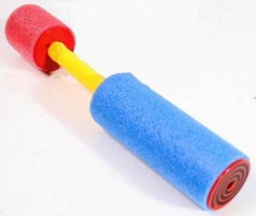
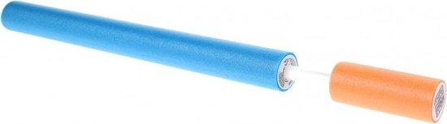
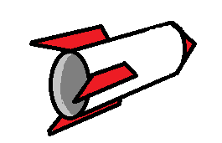
Hol

+
(paint skillzz)
(( Een raket van papier of licht karton dat niet te veel weegt en dat vooral strak over het uiteinde van een waterpistool van het afgebeeld type kan geschoven worden (niet volledig erover schuiven, gewoon uiteindes strak over elkaar zodat er een beetje druk kan opbouwen). Afgezien van de grote opening vanonder moet de raket luchtdicht zijn. Het is dus de bedoeling dat de raket ‘afgeschoten’ kan worden wanneer er explosief genoeg op het pistool geduwd wordt (waar dan geen water in zit). Op voorhand natuurlijk uitproberen (ook ná vervoer naar kamp want gezien de raket hol is raakt ie ook gemakkelijk beschadigd); ik heb het zelf nog niet geprobeerd maar hoop dat het zo werkt. Hoe meer ik erover nadenk, hoe minder kans ik dit geef om te werken. Het kan zijn dat het nogal een domme suggestie is maar bon, ik heb hier niet veel ervaring mee ☺. Als het werkt gaat het sowieso absoluut niet ver vliegen, maar is ook niet de bedoeling – een meter of twee kan al genoeg zijn. ))
https://youtu.be/BP-m9RneNGU?t=97 Dit mechanisme kan evt. gebruikt worden, met een holle raket van karton die er dan overgeschoven wordt (negeer de rest van het filmpje, tenzij je hardcore wilt gaan – echt vetcoole homies precies). Dit gaat alleszins betrouwbaarder zijn dan het eerste voorstel. Het design van de raket kan evt. ook meer zoals in de film ↓ (dag 7).
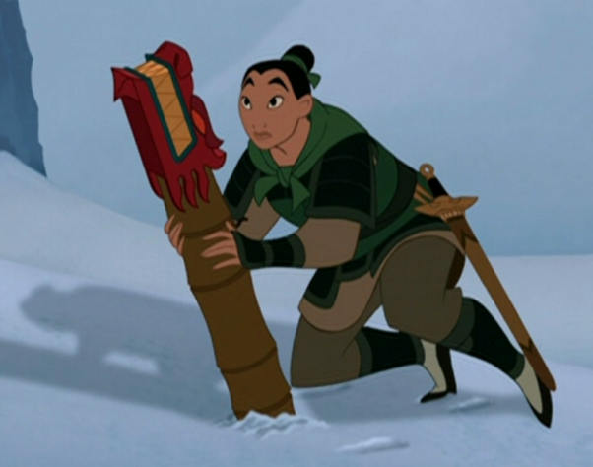

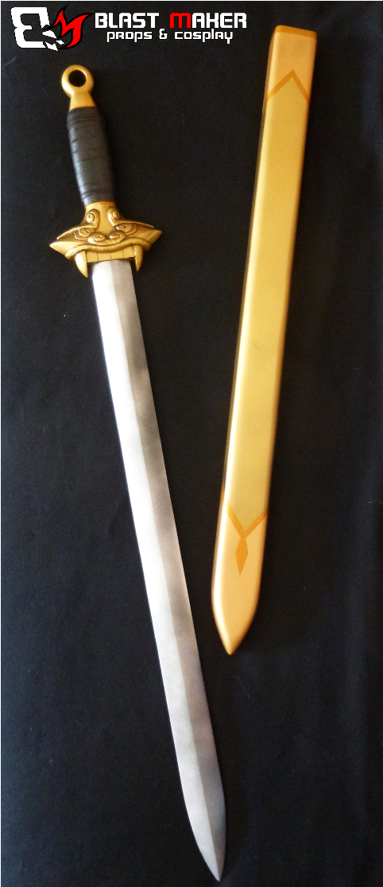

- Familiezwaard + schede: Mag ook gewoon wat in Chinese stijl zijn. Moet aan zij gehangen kunnen worden.

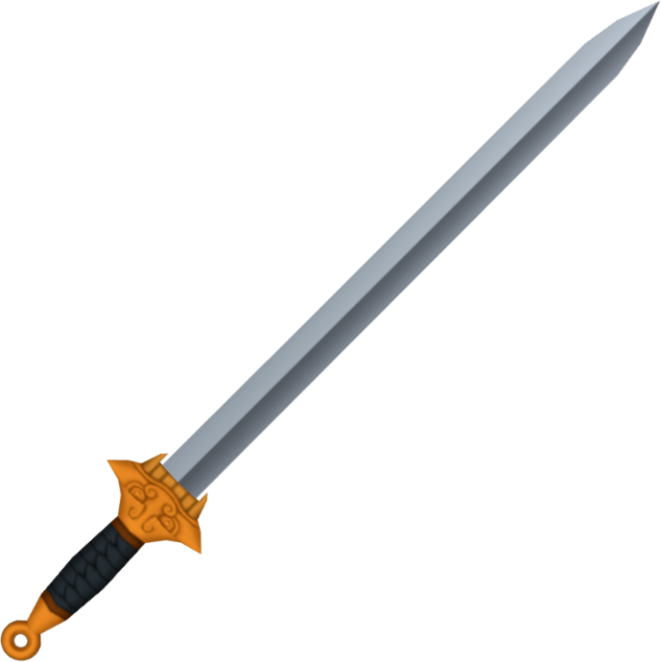

- Zwaard van Shan Yu: gewoon een groot zwaard, moet aan zij gehangen kunnen worden. Zwaard moet niet noodzakelijk geknutseld zijn maar moet er liefst wel speciaal uitzien. De meeste speelgoedzwaarden kan je ook niet aan je zij hangen, vandaar dat het hier staat ☺.
- Stokpaard x2 (tenzij iemand er thuis heeft)
- Familiealtaar: Graftombe met vijf standbeelden van dieren naast elkaar (die de eigenschappen van de begraven personen zouden vertegenwoordigen). Moet een groot bord zijn dat op zichzelf kan rechtstaan en waar mensen achter kunnen zitten/staan. De mond en ogen van de dieren zijn uit de standbeelden gesneden op zo’n manier dat iemand door de ogen kan kijken en praten door de mond – let er dus op dat die verhouding wat klopt. Het is waarschijnlijk best moeilijk om dat exact te laten uitkomen maar als de ogen erdoor komen is het zeker al goed genoeg.
Een iets makkelijker alternatief zou kunnen zijn dat je het bord zo zou maken dat je het hele gezicht van de dieren eruit kan halen. Dan moet je gewoon het gezicht eruit halen wanneer het standbeeld ‘tot leven komt’ en het er terug in duwen/eraan plakken daarna.
Zoals het nu in het toneel staat is de volgorde van dieren: Os, konijn, draak, varken, aap. Het is absoluut geen probleem om dit aan te passen naar andere dieren van de Chinese horoscoop (naargelang eigen voorkeuren of gewoon omdat ze makkelijker af te beelden zijn – uitzondering is de aap!). Het middelste standbeeld (hier dus de draak) komt hoger dan de rest en/of is meer uitgesproken (dat is het standbeeld van de grote voorvader). Het laatste standbeeld (aap = Mushu) is vastgeplakt met plakband aan de rest! Dit moet er relatief gemakkelijk vanaf kunnen worden getrokken.
Het kan misschien handig zijn om achter het standbeeld van de voorvader handvaten te maken. Zo blijft het altaar zeker rechtstaan en kan je het gemakkelijker laten beven (wat dus gebeurt in het toneel). Lees best dag 4 eens door voor je dit begint te maken.
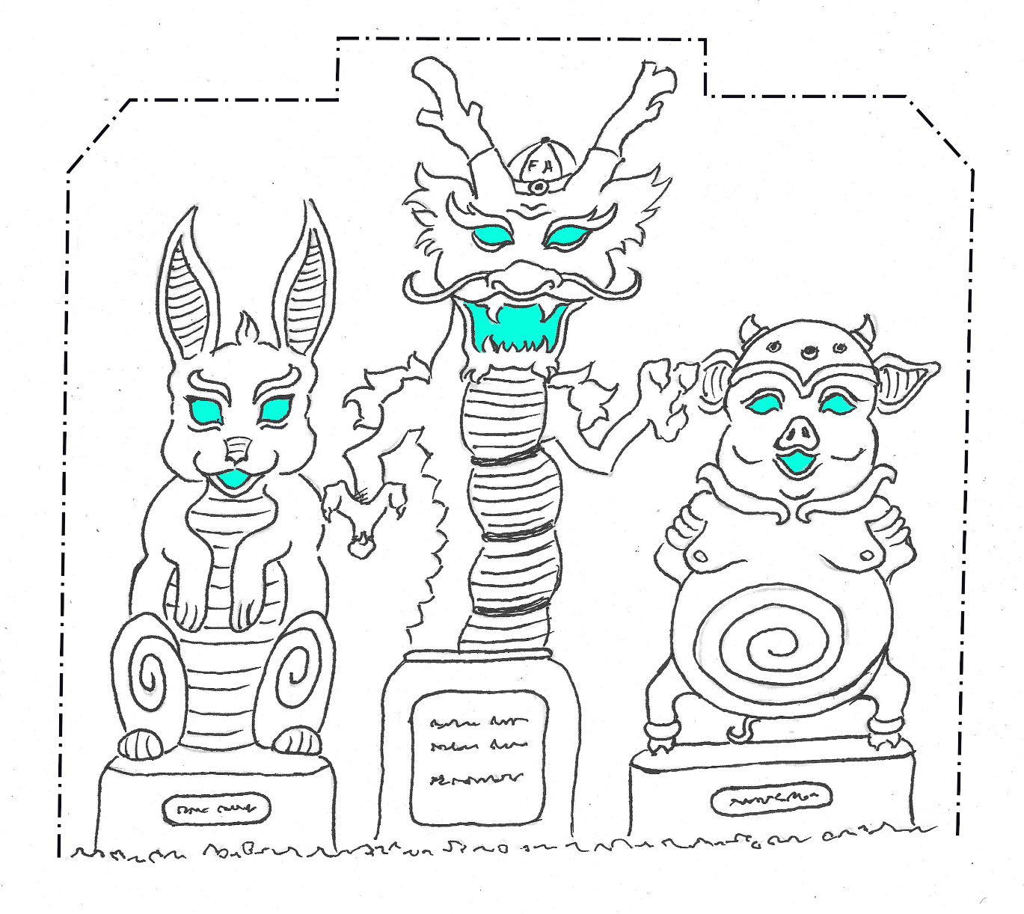

Ik heb een voorbeeld getekend met 3 van de 5 standbeelden, de gekleurde delen zouden er dan uitgesneden worden. Dit is maar een voorbeeld, je kan ermee doen wat je wil 😉. Indien je deze designs zou overnemen, let er dan op dat deze verhoudingen van oog-mondafstand waarschijnlijk niet fantastisch goed kloppen. (Het is nogal moeilijk om daar goed op te letten terwijl je een ontwerp aan het maken bent.) Je kan dan waarschijnlijk best werken met een projector ofzo om wat te testen of er een grootte is waarbij het ongeveer uitkomt. Een projectie of iets dergelijks zou ik ook aanraden om het gros van de tekening in het groot over te tekenen, anders ga je veel werk hebben 😙. Het ontwerp van het aap-standbeeld moet samenhangen met de verkleedkleren van Mushu, dat is wel belangrijk!
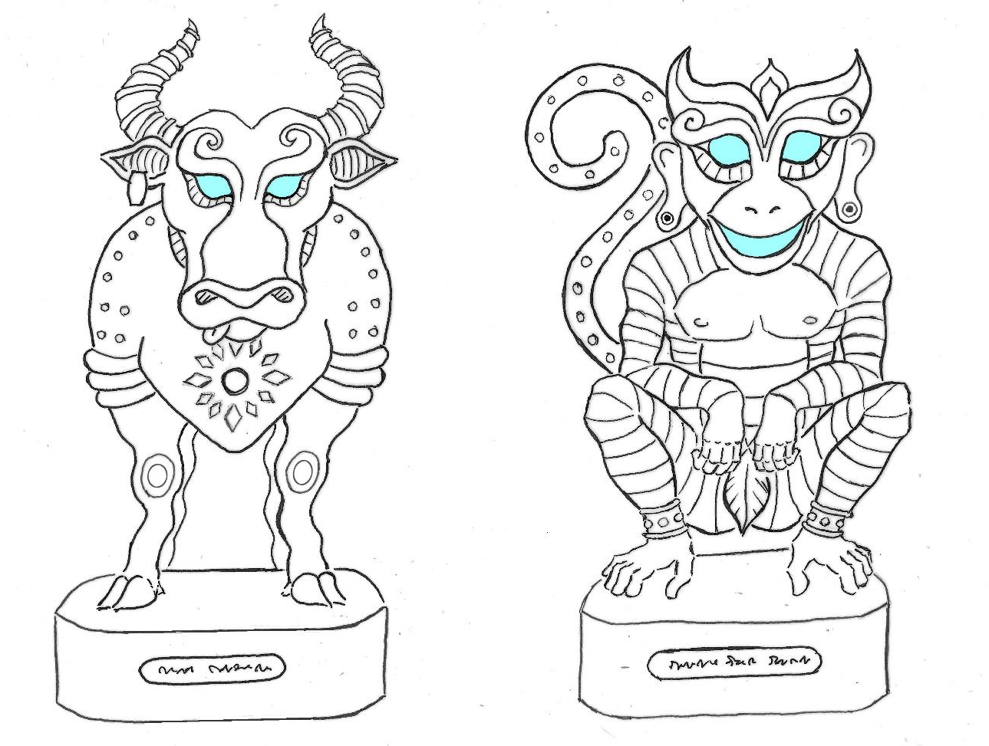

Om toch maar geen half werk te leveren, heb ik voor de overige twee standbeelden ook voorbeelden getekend 😁. De voorbeelden zijn niet geweldig symmetrisch en er zitten meer foutjes in dan ik zou willen, maar laten we het hierbij laten. Je mag er wederom mee doen wat je wil, de standbeelden moeten er niet zo uitzien als deze.
Je zou het standbeeld van Mushu eventueel zo kunnen maken dat het hoofd eruit kan worden gehaald en als masker kan gebruikt worden (maar dan is het misschien praktischer om gewoon het hoofd apart na te maken en dat als masker te gebruiken).
- 3 stokken waar aan beide zijden iets aangehangen kan worden als ‘gewicht’ (bv. 2 lege emmers of zelfs knuffels aan een touwtje, maakt niet zoveel uit – dag 6)
- Drietal pijlen (dag 7): maak ze maar groot genoeg zodat het duidelijk is dat het pijlen zijn.
- Zon & maan: Met lang koord vanachter aan vast zodat ze opgehesen kunnen worden (dag 3)
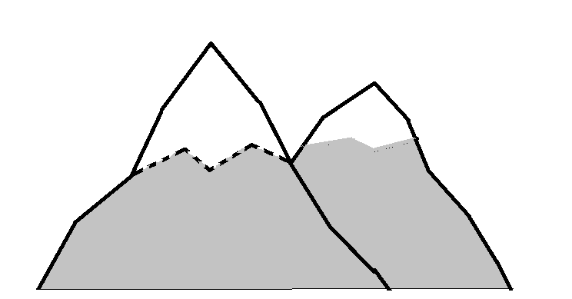
- Besneeuwde bergen: een paar bergen waarvan de grootste een deel heeft dat er afgebroken/afgetrokken kan worden door iemand achter de plastic. Voorbeeld hieronder met stippellijn waar het niet helemaal aaneen zit dus. (dag 7).

- (Ander bovenstuk: dag 10 zijn er nog eens bergen nodig. Een ander bovenstuk dat niet besneeuwd is zou tof zijn, maar in principe kan je ook het ander er gewoon terug aanhangen.)
- Grote steen/rotsblok (dag 10): moet liefst ter plekke blijven liggen nadat hij over de plastic wordt gegooid. Wordt maar één keer gebruikt dus mag wel half kapot gaan bij het gooien.
- Zak met steentjes/gruis: Op dag 10 wordt de grote steen (↑) over de plastic gegooid t.h.v. de bergen, veroorzaakt dan zogezegd een steenlawine. De inhoud van deze zak moet dus de lawine voorstellen. Je kan dus evt. vele kleine grijze propjes maken die stenen voorstellen, maar anderzijds ook gewoon een zak met echt gruis van weet ik veel wat gebruiken.
- Twee bordjes: ‘Tung-Shao pas & ‘La-Shi pas’ → worden resp. op dag 7 & dag 10 op of naast de bergen gehangen.
- Drie bordjes met een boodschap op: “Stap 1: Shan Yu weglokken”, “Stap 2: De andere aanvoerders weglokken” & “Stap 3: PANNENKOEKEN (met wat slaapmiddel)”. Moet groot en duidelijk leesbaar geschreven zijn. Worden ofwel op plastic gekleefd, ofwel wordt er mee rondgegaan zoals met bordjes die de ronde aanduiden in een bokswedstrijd (je kan dus kiezen – dag 10M).
- Bordje met ‘dorp’ of ‘badhuis’ op (dag 2)
- Beweegbaar pannenkoekenstalletje (dag 10): Moet een gat in zijn waar je met je hand in kan om er zogezegd eten uit te pakken (hoofd moet er ook net in passen). Je kan waarschijnlijk gewoon best op kamp de dag ervoor de kruiwagen ombouwen ofzo. Kan wel een leuke opdracht zijn om te geven aan één van de jongere groepen die van knutselen houdt. Je moet er dan wel aan denken natuurlijk, dus zet in dat geval een rode nota op het script na dag 8 of iets dergelijks (of gewoon een alarm in de gsm natuurlijk maar zo modern ben ik niet). Waarschuw de leden ook wel dat hun knutselwerk vrij snel gaat afgebroken worden (bij het inladen van de camion veronderstel ik) om hun hartzeer te verminderen. Als je zeker wil zijn kan je ook op voorhand een aantal losse stukken maken die je op kamp ergens kan opzetten en zo het stalletje maken.
- Twee gelijkende amuletten: voor aan de nek van de twee Hunse generaals (dag 10M&A)
- Oorlogsmedaille (dag 4): medaille om te bewijzen dat je een nieuwe rekruut bent van het Chinese leger (moet niet noodzakelijk geknutseld zijn).
- Keizerlijke medaille (dag 10): Moet niet al te speciaal zijn, gewoon iets dat er officieel uitziet. Al deze medailles moeten ook niet noodzakelijk geknutseld zijn natuurlijk.
- Tentenkamp: decorstuk met wat legertenten en Chinese vlaggen opgetekend (zie dag 9 voor voorbeeld).
- !Verkleedkleren! die niet gevonden kunnen worden (zie ↓)

Ander materiaal
- Grote plastic (liefst donker van kleur) om decor aan te hangen (elke dag!)
- Verrekijker (dag 1)
- Lippenstift (dag 2)
- Kruiwagen
- Vijf zwaarden (bovenop die van Mulan & Shan Yu), drie ervan mogen evt. ook vervangen worden door knuppels of speren.
- Twee stokken om mee te sparren (idealiter bezemstokken zonder de bezem eraan of iets in die aard – dag 6)
- Ringendoosje met ring (als niemand zo’n doosje heeft is enkel de ring ook goed – dag 10A)

Verkleedkleren
Dit deel is wat moeilijker voor mij omdat ik niet echt ervaring heb met het regelen hiervan. Je moet zelf een beetje zien hoe belangrijk je de kledij vindt en hoeveel moeite je er dus in wil steken. Een groot deel van de verkleedkleren & attributen zijn niet nodig om het toneel te doen werken, maar creëren wel een toffe sfeer. Je gaat zelf een beetje je verbeelding moeten gebruiken om te werken met wat je hebt. Ik schrijf hier vooral suggesties.

Hoofdrollen
- Mulan
Verandert na dag 3 van kledij. De eerste dagen hoeft ze in principe niet veel speciaal aan te hebben. Ik zou wel voor iets in Chinese stijl zorgen, evt. in de aard van de eerste afbeelding (of gewoon badjas met lint rond bv.).
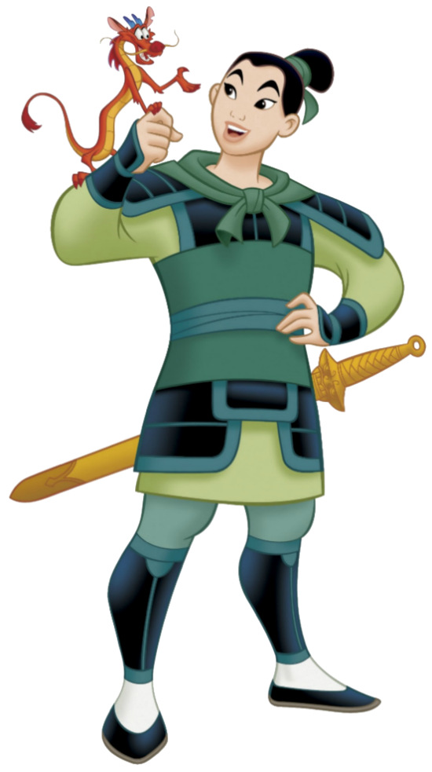
Na dag 3 heeft ze het familiepantser aan dus daar moet zeker voor gezorgd worden (tweede afbeelding). Hoeft er niet zoals afgebeeld uit te zien. Op bepaalde dagen heeft ze ook het familiezwaard aan haar zij (zie knutselwerk).

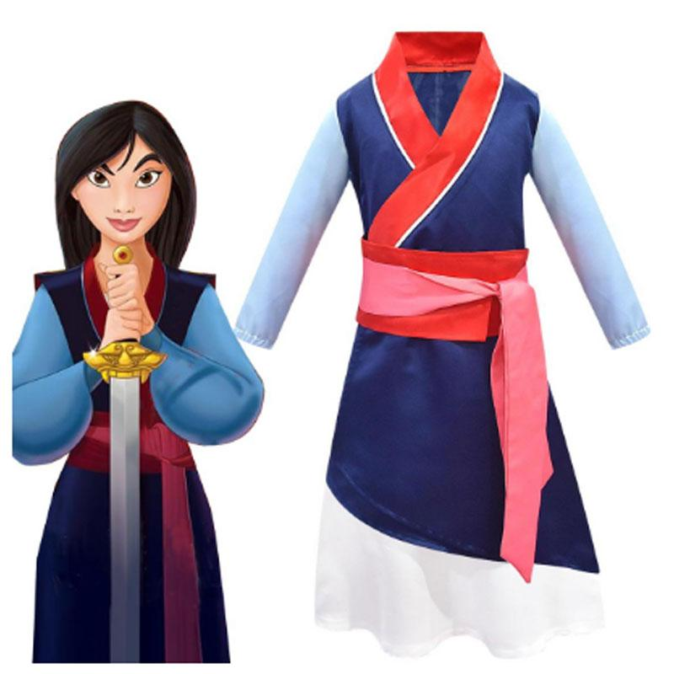

- Mushu
Moet een soort van Chinees aapje zijn. Verkleedkleren zijn dus wel belangrijk, maar sterk afhankelijk van hoe zijn standbeeld eruitziet (zie knutselwerk). Je kan eerst dat design maken en dan aangepaste attributen voorzien of gewoon zien wat je vindt en daarop het design baseren, je ziet maar. Een masker kan zeker tof zijn maar dan zie je natuurlijk geen gezichtsuitdrukkingen – weet zelf niet goed wat het beste zou zijn.

- Shan Yu
Moet er vooral kwaadaardig/barbaars uitzien, moet niet per se de outfit van de film aanhebben. Heeft altijd een groot zwaard bij zich dat aan zijn zij hangt. De valk moet natuurlijk ook niet aanwezig zijn maar de snor is wel een must (& evt. de wenkbrauwen).
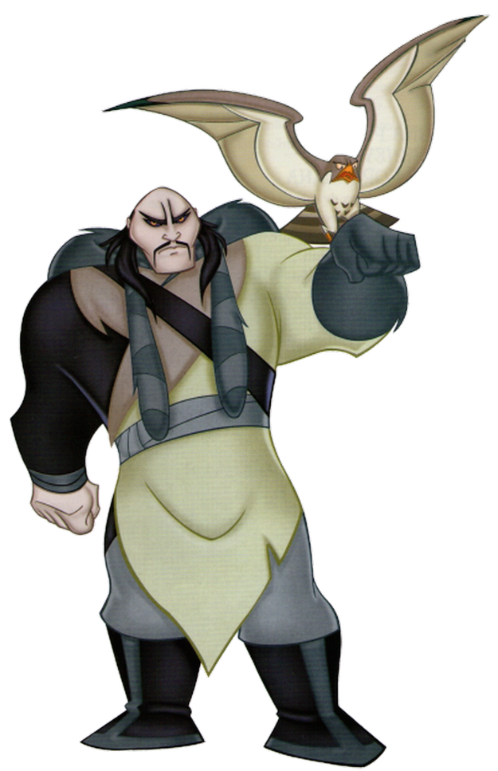
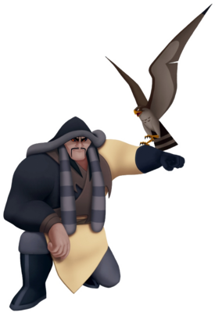

- Fa Zhou & Fa Li
Niet veel speciaal, gewoon wat in Chinese stijl gekleed. Fa Zhou heeft wandelstok.
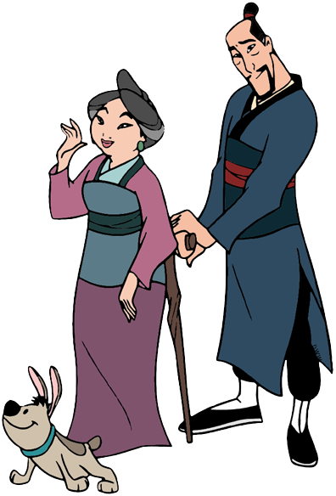

- Shang (& generaal)
Soort van pantser, maar fancier dan dat van de rest. Evt. met een cape. De generaal ziet er hetzelfde uit, maar dan met een snor en een fancy helm (dat laatste neemt Shang over vanaf eind dag 6).
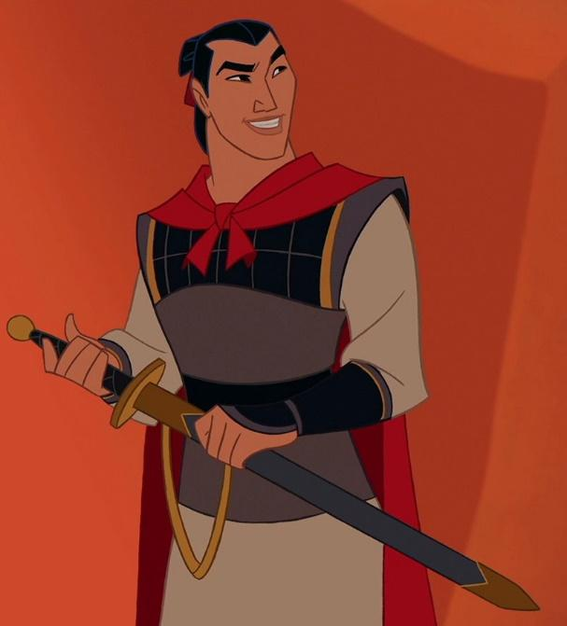




- Yao & Ling
Allebei een pantser aan, moet niet van elkaar verschillen.
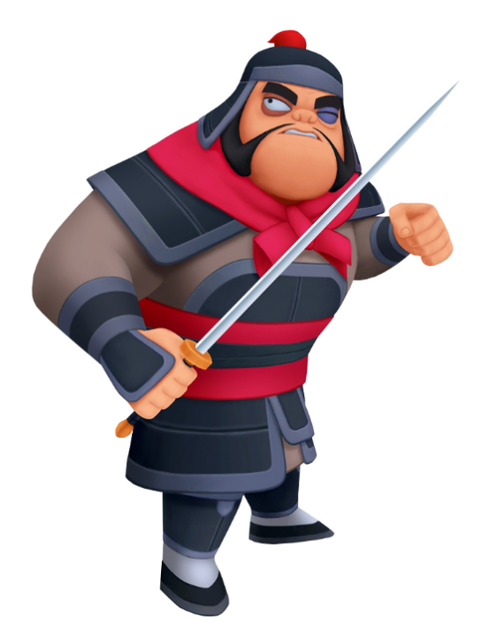
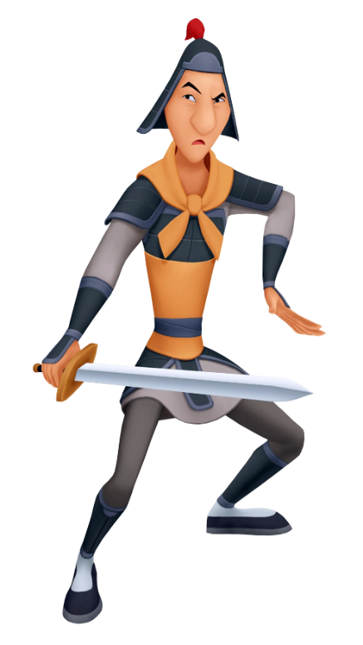

Bijrollen
- Wachter 1-4: Wachter 1 moet een zwaard bij zich hebben. De rest kan evt. een speer vasthebben maar dat is niet essentieel. Wachter 4 moet gewond zijn en dus een windel aan hoofd of iets dergelijks hebben. Voor de rest gewoon een pantser (dat van Yao & Ling) of een helm. Wachter 3 komt samen met Yao & Ling in beeld. Dit betekent dat er ofwel een extra pantser voorzien moet worden, ofwel dat er voor de wachter iets anders moet voorzien moet worden, ofwel dat Yao & Ling de eerste dag nog geen pantser dragen. Dat laatste is zeker ook geen probleem, in de film hebben ze dan ook nog geen bescherming aan.
- Koppelaarster: Evt. wat in Chinese stijl gekleed.
- Boodschapper 1 & 2: Hoeven niet per se verkleed te zijn.
- Hunse aanvoerders Bart & Rutger: Moeten er barbaars uitzien (baard tekenen evt., verzin maar iets voor de rest) en moeten iets aanhebben om zich te differentiëren van de gewone Hunse soldaten (↓); misschien een speciale helm of een cape, je ziet maar. Hebben allebei een amulet rond hun nek en wapens vast.
- Hunse soldaat 1 & Henk: Moeten er ook barbaars uitzien. Hunse soldaat 1 heeft een zwaard bij zich (of een ander wapen).

Om samen te vatten
- 3-4 x kledij in Chinese stijl (2-3 x ♀, 1 x ♂ – derde ♀ zou voor koppelaarster zijn)
- 2-3 x gewone Chinese legerkledij, 1 x meer fancy Chinese legerkledij, 1 x familiepantser Mulan
- 1 x fancy legerhelm
- 4 x barbaarse kledij, 2 x iets extra voor Hunse generaals
- Kledij Shan Yu
- Kledij Mushu (aap)
- Wandelstok
- Alle wapens (staat ook bij ‘Ander materiaal’): Vijf zwaarden (bovenop die van Mulan & Shan Yu – zie knutselwerk), drie ervan mogen evt. ook vervangen worden door knuppels of speren.

